МИНИСТЕРСТВО НАУКИ и высшего ОБРАЗОВАНИЯ РОССИЙСКОЙ ФЕДЕРАЦИИ

Сыктывкарский лесной институт (филиал)
федерального государственного бюджетного образовательного
учреждения высшего образования
«Санкт-Петербургский государственный лесотехнический
университет имени С. М. Кирова» (СЛИ)

Транспортно-технологический факультет
Кафедра Технологические, транспортные машины и оборудование

УТВЕРЖДАЮ
Директор СЛИ
__________________ Л. А. Гурьева
«____»___________ 20__ г.

самостоятельная работа студентов

по дисциплине

материаловедение. Технология конструкционных материалов
(название дисциплины в соответствии с учебным планом)

Наименование ООП ВО: «Машины и оборудование лесного комплекса»
Направление подготовки: 15.03.02 «Технологические машины и оборудование»
Направленность (профиль): «Машины и оборудование лесного комплекса»

(шифр и наименование направления)

Программа подготовки: академический бакалавриат

Форма обучения: очная, заочная

Год начала подготовки: 2019

Сыктывкар 201_
Самостоятельная работа составлена с учетом требований Федерального государственного образовательного стандарта по направлению подготовки 15.03.02 «Технологические машины и оборудование», утвержденного приказом Минобрнауки России «20» октября 2015г. № 1170.

рассмотрена и утверждена на заседании кафедры «Технологические, транспортные машины и оборудование» ___________________201_ г., протокол № _.

Разработчик: ______________________________________________________________
(должность, звание) (подпись) (Ф.И.О.)

Заведующий кафедрой, к.т.н., доцент «Технологические, транспортные машины и оборудование»
_______________________________________ Свойкин Владимир Федорович

Заведующий выпускающей кафедрой «Технологические, транспортные машины и оборудование» __________________________ Свойкин Владимир Федорович

Декан транспортно-технологического факультета
________________________________ Самородницкий Александр Анатольевич

1. ЦЕЛЬ И ЗАДАЧИ ДИСЦИПЛИНЫ

Целью дисциплины «Материаловедение. Технология конструкционных материалов» является получение знаний об основных закономерностях, определяющих строение и свойства применяемых в современной технике материалов, о составе и методах их обработки, выработка умений проводить необходимые испытания материалов, работать с основными приборами и оборудованием, приобретение навыков самостоятельного использования современной технической и справочной литературы для конструирования, изготовления и ремонта машин и оборудования в лесном комплексе, работа с оборудованием для изготовления и ремонта деталей и механизмов лесного комплекса.

2. ПЕРЕЧЕНЬ КОМПЕТЕНЦИЙ С УКАЗАНИЕМ ЭТАПОВ ИХ ФОРМИРОВАНИЯ В ПРОЦЕССЕ ОСВОЕНИЯ ООП
Перечень планируемых результатов обучения по дисциплине, соотнесенных с планируемыми результатами освоения образовательной программы.

2.1. ПЕРЕЧЕНЬ КОМПЕТЕНЦИЙ
Процесс изучения дисциплины направлен на формирование следующих компетенций:
ПК-15 - умением выбирать основные и вспомогательные материалы и способы реализации технологических процессов, применять прогрессивные методы эксплуатации технологического оборудования при изготовлении технологических машин.
ПК-16 – умением применять методы стандартных испытаний по определению физико-механических свойств и технологических показателей используемых материалов и готовых изделий.
В результате освоения компетенции ПК-15 студент должен:
Знать: основные и вспомогательные материалы и способы реализации основных технологических процессов; материалы, применяемые для изготовления конструкций; строение металлов, диффузионные процессы в металле, формирование структуры металлов и сплавов при кристаллизации. Пластическая деформация, влияние нагрева на структуру и свойства деформированного металла. Механические свойства металлов и сплавов. Конструкционные металлы и сплавы. Теория и технология термической обработки стали. Химико-термическая обработка. Жаропрочные, износостойкие, инструментальные и штамповочные сплавы. Электротехнические материалы, резина, пластмассы. Маркировка материалов. Методы контроля материалов.
Уметь: применять прогрессивные методы эксплуатации технологического оборудования при изготовлении технологических машин из основных и вспомогательных материалов. Выбирать материалы, исходя из условий работы механизма, прибора, изделия, используя ГОСТы, ТУ, специальную техническую литературу и документацию.
Владеть: Знаниями о закономерностях изменения свойств сталей и сплавов в зависимости от их структуры, навыками выбора материалов для различных изделий, выполнения их термической обработки, оценки ее результатов, навыками работы с технической литературой, ГОСТами, основами проектирования технологических процессов, формирующих заданные свойства материала, изделия.
В результате освоения компетенции ПК-16 студент должен:
Знать: основные свойства материалов, закономерности их изменения технологическими средствами; методы стандартных испытаний по определению физико-механических свойств и технологических показателей используемых материалов и готовых изделий
Уметь: выполнять микро- и макроанализ материалов и изделий; применять методы стандартных испытаний по определению физико-механических свойств и технологических показателей используемых материалов и готовых изделий. Выбирать материалы, исходя из условий работы механизма, прибора, изделия, используя ГОСТы, ТУ, специальную техническую литературу и документацию.
Владеть: навыками выбора материалов для различных изделий; выполнения их термической обработки, оценки ее результатов; навыками для использования методов стандартных испытаний по определению физико-механических свойств и технологических показателей используемых материалов и готовых изделий. Знаниями о закономерностях изменения свойств сталей и сплавов в зависимости от их структуры, навыками выбора материалов для различных изделий, выполнения их термической обработки, оценки ее результатов, навыками работы с технической литературой, ГОСТами.

1.4. Планируемые уровни компетенции у студентов, формируемые в процессе освоения образовательной программы
ПК-15 умением выбирать основные и вспомогательные материалы, способы реализации технологических процессов, применять прогрессивные методы эксплуатации технологического оборудования при изготовлении технологических машин
Пороговый:
Знать: основные и вспомогательные материалы и способы реализации основных технологических процессов и применять;
Уметь: пользоваться справочной и технической литературой, выбирать основные и вспомогательные материалы;
Владеть: способностью выбирать основные и вспомогательные материалы и способы реализации основных технологических процессов.
Продвинутый:
Знать: способы реализации основных технологических процессов, область применения, методы измерения параметров и свойств материалов; способы получения материалов с заданным комплексом свойств;
Уметь: Выбирать материалы, исходя из условий работы механизма;
Владеть: навыком исследования различных материалов для изготовления изделий, назначения и выполнения обработки материалов с целью получения структуры и свойств.
повышенный:
Знать: способы реализации основных технологических процессов, методы эксплуатации технологического оборудования при изготовлении изделий машиностроения;
Уметь: выбирать материалы на основе анализа их свойств для конкретного применения при изготовлении изделий машиностроения;
Владеть: основными критериями выбора материала для решения конкретных конструкционных задач.
ПК-16 умением применять методы стандартных испытаний по определению физико-механических свойств и технологических показателей используемых материалов и готовых изделий
Пороговый:
Знать: основные методы стандартных испытаний по определению физико-механических свойств;
Уметь: пользоваться справочной и технической документацию при изучении основных методов стандартных испытаний по определению физико-механических свойств;
Владеть: способностью применять основные методы стандартных испытаний по определению физико-механических свойств.
Продвинутый:
Знать: технологические показатели используемых материалов и готовых изделий;
Уметь: выбирать материалы технологические показатели используемых материалов и готовых изделий, исходя из условий работы, прибора, изделия, используя ГОСТы;
Владеть: навыками выбора материалов для стандартных испытаний по определению физико-механических свойств и технологических показателей используемых материалов и готовых изделий.
Повышенный:
Знать: методы стандартных испытаний по определению физико-механических свойств и технологических показателей используемых материалов и готовых изделий
Уметь: применять методы стандартных испытаний по определению физико-механических свойств и технологических показателей используемых материалов и готовых изделий.
Владеть: навыками для использования методов стандартных испытаний по определению физико-механических свойств и технологических показателей используемых материалов и готовых изделий.

3. РЕКОМЕНДАЦИИ ПО САМОСТОЯТЕЛЬНОЙ ПОДГОТОВКЕ СТУДЕНТОВ

3.1. Методические рекомендации по самостоятельному изучению тем по дисциплине
Самостоятельная работа студентов по изучению отдельных тем дисциплины включает поиск учебных пособий по данному материалу, проработку и анализ теоретического материала, самоконтроль знаний по данной теме с помощью нижеприведенных контрольных вопросов и заданий.

3.1.1. Содержание тем для самостоятельной проработки курс «Материаловедение»
Тема 1. Механические свойства конструкционных материалов
Требования к конструкционным материалам, обеспечивающие надежность конструкции. Металлы и сплавы как конструкционные материалы. Композиты.
Механические свойства: прочность, пластичность, вязкость, твердость. Критерии прочности, пластичности, вязкости. Связь твердости с прочностью. Удельная прочность. Определение прочности, пластичности, вязкости, твердости. Диаграмма разрыва, информация, получаемая из нее. Работа разрушения. Влияние конструктивных (надрезы) и внешних (температура, скорость нагружения) факторов на вид диаграммы разрыва и на поведение материала в конструкции.
Разрушение. Виды разрушения: вязкое, хрупкое, смешанное, усталостное. Хладноломкость. Определение ударной вязкости, порога хрупкости, запаса вязкости. Оценка разрушения по виду излома. Масштабный фактор, его роль в формировании свойств детали, конструкции.
Вопросы для самопроверки: 1. Какие механические свойства металлов определяют их работу в составе конструкции или машины? 2. Дайте определение прочности, укажите инженерные критерии ее, их обозначение и размерность. 3. Дайте определение пластичности, укажите критерии ее, их обозначение и размерность. 4. Какие испытания проводятся для определения предела прочности и относительного удлинения? 5. Как определяются предел прочности и относительное удлинение? Напишите формулы, используя диаграмму растяжения образцов. 6. Как выглядят диаграммы разрыва пластичной стали, например Ст3, и высокопрочной стали, например 30ХГСН2А, чугуна СЧ20? Чем отличаются изломы испытанных образцов? 7. Как изменится диаграмма разрыва пластичной стали при снижении температуры испытаний? 8. Как изменится диаграмма разрыва пластичной стали при увеличении скорости нагружения? 9. Как изменится диаграмма разрыва пластичной стали при испытании образцов с концентратором напряжений-надрезом вместо гладких образцов? 10. Объясните причины изменений и сделайте практические выводы по работоспособности материала в конструкции, предназначенной для Севера. 11. Что такое удельная прочность? Почему в авиации и ракетостроении широко применяются легкие сплавы? Какие из этих сплавов вам известны? 12. Хрупкое и вязкое разрушение: в чем их отличие? 13. Какие инженерные показатели применяются для характеристики материала по его сопротивлению хрупкости? 14. Что такое ударная вязкость? Как выполняются эти испытания? 15. Напишите формулу для определения ударной вязкости. Дайте обозначение ударной вязкости, укажите размерность. 16. Что такое порог хрупкости, запас вязкости материала? Как воспользоваться этими показателями при оценке и выборе материала? 17. Почему в сильные морозы строительные краны прекращают работу и как можно этого избежать? 18. Как влияет толщина и масса стали в конструкции на стойкость ее против хрупкого разрушения? 19. Что такое твердость? Какие методы определения твердости вам известны? 20. Какой из методов можно рекомендовать для определения твердости: а) мягкой стали, б) закаленной детали, в) тонкого твердого слоя на шейке вала, г) на поверхности массивной конструкции, д) элементов микроструктуры?

Тема 2. Кристаллическое строение металлов и сплавов
Металлы как кристаллические тела. Основные типы кристаллических решеток, характерных для металлов. Изотропия и анизотропия кристалла и поликристалла, их роль в формировании свойств заготовки, детали, конструкции. Дефекты кристалла, их роль в формировании свойств. Роль дислокаций в пластической деформации. В упрочнении.
Полиморфизм, его роль в формировании свойств металлов и сплавов. Полиморфизм железа, критические точки. Термические кривые нагрева и охлаждения железа. Кристаллические решетки α-железа, γ-железа: ОЦК – объемно-центрированная кубическая и ГЦК – гранецентрированная кубическая, соответственно их способность растворять углерод. Роль полиморфизма в термообработке и формировании свойств сплавов.
Вопросы для самопроверки: 1. Чем отличается кристаллическое тело от аморфного? 2. Что такое кристаллическая решетка и ее элементарная часть? 3. Какие типы кристаллических решеток характерны для металлов? 4. Что отличает металлическую связь от других типов связи в твердых телах и как это отражается на свойствах металлов? 5. Что такое изотропия и анизотропия свойств? 6. Рассмотрите анизотропию прочности металла на уровне элементарной ячейки, кристаллической решетки, поликристалла, заготовки или детали. 7. Как сказывается анизотропия на прочности изделий? 8. Что такое волокнистость металла, как она получается? 9. Как учитывается волокнистость и связанная с ней анизотропия свойств при формировании изделия, при проектировании изделия, например оболочки котла? 10. Какие еще дефекты кристалла вы знаете? Какова их роль в свойствах кристалла?

Тема 3. Кристаллизация металлов и сплавов
Кристаллизация из жидкого состояния. Закономерности кристаллизации: образование зародышей кристалла и дальнейший их рост. Температура кристаллизации. Влияние переохлаждения на процесс кристаллизации, на величину зерна, на механические свойства закристаллизовавшегося металла. Кристаллизация чистых металлов и кристаллизация сплавов. Термические кривые кристаллизации, критические точки. Кристаллизация по Тамману, по Гудцову. Роль искусственных центров кристаллизации, модифицирование сплавов. Роль поверхностей формы. Кристаллизация сплавов.
Строение стального слитка, отливки. Дефекты, связанные с кристаллизацией, их наследование при переделах слитка. Пути исправления литой структуры: непрерывная разливка стали, переплавы, модифицирование, пластическая деформация.
Структура и свойства литого металла. Структура и свойства металла в процессе и в результате деформации. Обработка металлов давлением (ОМД). Волокнистость и анизотропия свойств. Использование анизотропии в практике. Наклеп. Рекристаллизация. Температура рекристаллизации. Изменение свойств заготовки в процессе наклепа и рекристаллизации. Температура отжига для снятия наклепа. Холодная и горячая обработка давлением.
Вопросы для самопроверки: 1. Что такое первичная и вторичная кристаллизация? 2. Каковы термодинамические условия появления устойчивого кристалла? 3. Какова последовательность образования кристалла? 4. Что такое «центры кристаллизации», «скорость роста кристалла»? Как влияет соотношение между ними на процесс кристаллизации, на величину зерна в поликристаллическом теле, на механические и иные свойства кристаллов? 5. Что такое переохлаждение? Как оно влияет на основные факторы, определяющие кристаллизацию? Как технологически обеспечивается большее или меньшее переохлаждение? 6. Как влияет скорость охлаждения отливки или слитка на величину кристаллов и механические свойства металла? 7. Что такое модифицирование? Как проявляется влияние модификаторов? Какова роль поверхности формы в образовании и росте кристаллов? 8. Что такое критические температуры при кристаллизации? Как они определяются экспериментально? Что такое «термическая кривая»? 9. Чем отличается кристаллизация чистых металлов от кристаллизации сплавов? 10. Что такое ликвация? Какие виды ликвации вы знаете? 11. Как сказывается ликвация на свойствах изделия? 12. Как устранить или уменьшить ликвацию? 13. Какова роль термообработки в уменьшении ликвации? 14. Какова роль ОМД в уменьшении ликвации? 15. Как возникает волокнистость при обработке давлением? Как она сказывается на механических свойствах изделия? 16. Как можно использовать волокнистость для повышения свойств изделия, например клапана? 17. Что такое «наклеп»? Как он сказывается на механических свойствах изделия? 18. Как можно снять наклеп в заготовке, детали, полученной обработкой давлением? 19. Что такое «возврат», «отдых», «рекристаллизация»? Как изменяются свойства при этих состояниях? 20. При какой температуре начинается рекристаллизация (формула акад. Бочвара)? 21. Что такое «холодная» и «горячая» обработка давлением? В чем различие между ними? Почему деформация олова, например, при комнатной температуре является горячей деформацией, а стали – холодной? 22. Как вернуть холоднодеформированному при штамповке металлу былую пластичность? 23. При каких температурах выполняется рекристаллизационный отжиг углеродистой стали? 24. Что такое собирательная рекристаллизация? Как она влияет на свойства металла? 25. Как влияет степень предварительной холодной деформации на величину зерна и свойства металла при рекристаллизации? 26. Что такое «критическая степень деформации»? Можно ли проводить штамповку, например, турбинных лопаток для работы при повышенных температурах при критической степени деформации, учитывая, что меньшие степени потребуют большего числа переходов, а большие – более мощного оборудования? 27. Каково строение стального слитка спокойной стали? Какие зоны могут быть выделены по их макроструктуре? Каковы свойства зон? 28. Каково строение слитка кипящей стали? В чем отличие от слитка стали спокойной? Каковы свойства отдельных зон слитка? 29. Что такое «ликвационный квадрат»? Как и где он возникает? 30. Можно ли использовать кипящую сталь Ст3 для ответственных конструкций, работающих на Севере?

Тема 4. Стали и чугуны. Диаграмма состояния «Железо – цементит»
Сплавы железа с углеродом: стали , чугуны. Структура сталей и чугунов в равновесном состоянии. Диаграмма состояния «Железо – цементит», характеристика фаз и структурных составляющих: цементита, аустенита, феррита, перлита, ледебурита. Структурные изменения в процессе нагрева и охлаждения. Связь свойств сплавов с характером диаграммы (законы Курнакова).
Углеродистые стали. Влияние углерода на структуру и свойства сталей. Примеси в сталях, их влияние на свойства. Классификация углеродистых сталей по назначению, маркировка, применение. Выбор стали для сварных конструкций, для деталей машин, для ударного и режущего инструмента. Классификация сталей по структуре в отожженном состоянии: эвтектоидные, доэвтектоидные и заэвтектоидные стали.
Чугуны. Классификация чугунов по структуре. Белые, серые, высокопрочные, ковкие чугуны. Чугуны с вермикулярным графитом. Маркировка, применение. Чугуны на ферритной, перлитной и феррито-перлитной основе. Свойства чугунов.
Вопросы для самопроверки: 1. Какую кристаллическую решетку имеет железо в зависимости от температуры (полиморфизм железа)? 2. Какие фазы возникают в сплавах на основе железа? 3. Как называются сплавы железа с углеродом? Какое содержание углерода принимают как границу между сталями и чугунами? 4. Нарисуйте диаграмму «железо – углерод» и покажите на ней фазы и структуры, существующие в различных областях диаграммы при равновесном состоянии сплавов. 5. Какие фазы и структуры имеют место в углеродистых сталях в зависимости от концентрации углерода и температуры? 6. Что такое аустенит? Какова его решетка? Каковы его свойства? Какова максимальная растворимость углерода в аустените? Укажите границы существования аустенита в зависимости от температуры, от содержания углерода. 7. Что такое феррит? Какую кристаллическую решетку он имеет? Каковы его свойства? Какова максимальная растворимость углерода в решетке феррита и как она меняется при понижении температуры? 8. Сравните растворимость углерода в аустените и феррите. Объясните причины разной растворимости. 9. Что такое цементит? При какой концентрации углерода он образуется? Каковы его свойства? 10. Что такое эвтектика, эвтектоид? 11. Что такое перлит? Из какой фазы и при каких температуре и концентрации он возникает при охлаждении? Как выглядит структура перлита? Каковы его свойства? 12. Как классифицируются стали по структуре в равновесном состоянии? 13. Проследите изменения структуры в эвтектоидной, доэвтектоидной и заэвтектоидной сталях при нагреве и охлаждении, пользуясь диаграммой состояния «железо – цементит». Постройте термические диаграммы для каждого варианта в координатах «температура – время». 14. Как влияют примеси в сталях? Назовите главные из них и укажите конкретное их влияние на свойства и допустимые концентрации. 15. Что такое «красноломкость» и какие примеси и как влияют на нее в углеродистых сталях? 16. Что такое «хладноломкость» и какие примеси влияют на нее в углеродистых сталях? 17. Как проявляется влияние кислорода, азота, водорода в стали на ее свойства? 18. Что вкладывается в термин «качественная», «высококачественная», «особовысококачественная» сталь? Как достигается качество по этому признаку? 19. Дайте классификацию углеродистых сталей по назначению. 20. Какие требования по механических свойствам предъявляются в первую очередь к конструкционным сталям? 21. Дайте маркировку углеродистых конструкционных сталей обыкновенного качества. Как различаются стали по степени раскисления? Расшифруйте марку «Ст3сп, Ст3кп, Ст3пс». 22. Дайте маркировку углеродистых конструкционных качественных сталей. Расшифруйте марку «Сталь 45». 23. Какие требования в первую очередь предъявляются к инструментальным сталям? 24. Дайте характеристику и маркировку инструментальных сталей. Укажите их применение. Расшифруйте марки «Сталь У7, У8, У12, У12А». Для какого инструмента применяются эти марки? 25. Как различаются углеродистые стали по их свариваемости? Какой из элементов в первую очередь определяет эту характеристику? 26. Как классифицируются чугуны по их структуре? С чем связано название «белый чугун», «серый чугун»? 27. Как влияет форма графита в серых чугунах на их свойства? 28. Как классифицируются графитовые чугуны? Как они маркируются? 29. Расшифруйте марки: СЧ 25, ВЧ 60, ЧВГ 45, КЧ 37-12. 30. Какую структуру может иметь металлическая матрица чугунов? Как это отражается на их механических свойствах?

Тема 5. Термическая и химико-термическая обработка стали
Термическая обработка сталей. Основные виды термообработки, их назначение и применение.
Отжиг, его разновидности: гомогенизация, рекристаллизация, снятие внутренних напряжений, измельчение зерна, сфероидизация цементита. Режимы отжига. Определение температуры отжига по диаграмме состояния «Железо – цементит». Нормализация. Особенности отжига и нормализации доэвтектоидных, эвтектоидных и заэвтектоидных сталей.
Закалка. Диаграмма изотермического превращения переохлажденного аустенита. Продукты распада аустенита в зависимости от величины переохлаждения (скорости охлаждения): перлит, сорбит, троостит, бейнит, мартенсит, их свойства. Мартенситное превращение. Критическая скорость охлаждения. Влияние углерода на критическую скорость охлаждения. Выбор режимов закалки (температуры нагрева, скорости охлаждения) для доэвтектоидных, эвтектоидных и заэвтектоидных сталей. Способы закалки.
Отпуск. Назначение и разновидности отпуска: низкий, средний, высокий. Структурные превращения при отпуске, свойства продуктов отпуска. Операция улучшения, особенности структурных превращений при улучшении, свойства сталей после улучшения. Прокаливаемость. Способы повышения прокаливаемости. Поверхностная закалка.
Химико-термическая обработка (ХТО), ее назначение. Разновидности ХТО: цементация, азотирование, нитроцементация. Применение ХТО. Упрочнение поверхности пластическим деформированием (ППД): обкатка, обработка дробью.
Вопросы для самопроверки: 1. Что такое термическая обработка? За счет чего достигается эффект термической обработки по влиянию ее на механические свойства? 2. Какие виды термообработки вам известны и каково их назначение? В чем принципиальное отличие отжигов и закалки? 3. Вспомните, что такое полиморфизм и как он может повлиять на результаты термической обработки сталей. 4. Что такое отжиг? Какие виды отжига вам известны и каково их назначение? 5. Определите по диаграмме состояния «железо – цементит» температуры отжигов для разных сталей (доэвтектоидных, эвтектоидных и заэвтектоидных): а) гомогенизирующего, б) рекристаллизационного, в) для снятия внутренних напряжений. Каково назначение этих отжигов? 6. Как выполняется отжиг для измельчения зерна? На чем он основан? Нанесите на диаграмму «железо – цементит» температуры отжига для сталей разного структурного класса. В чем различие между полным и неполном отжигом? 7. Что такое «нормализация»? В чем ее отличие от отжига? 8. Какое превращение претерпевает аустенит при 727 ºС при медленном охлаждении? 9. Какие превращения происходят в переохлажденном аустените в зависимости от степени переохлаждения? Приведите диаграмму изотермического распада аустенита, покажите на ней продукты диффузионного распада и их свойства. 10. Что такое мартенсит и мартенситное превращение? Какова его решетка? Каковы его свойства? С чем связана его высокая твердость? 11. Что такое критическая скорость охлаждения? Как влияет содержание углерода на критическую скорость закалки? Какие охлаждающие среды обеспечивают критическую скорость охлаждения углеродистых сталей? 12. Какие структуры получаются при охлаждении углеродистой стали в масле, в воде, на воздухе, с печью? Каковы свойства этих структур? 13. Какую структуру и почему необходимо получить при нагреве для закалки доэвтектоидных сталей, например стали 45? Покажите на диаграмме «железо – цементит» линию А_{С3}, положение стали 45 и температуру нагрева ее для закалки. 14. Покажите на диаграмме «железо – цементит» линию А_{С1} и область нагрева доэвтектоидных сталей при неполной закалке. Как изменятся свойства стали при неполной закалке в сравнении с полной закалкой? Чем это вызвано? Как исправить, если это возможно и необходимо? 15. Какую структуру и свойства получает после полной и неполной закалки Сталь 45? 16. Покажите на диаграмме «железо – цементит» линию А_{сm} и укажите температуры нагрева при закалке заэвтектоидных сталей, например, стали У12. Какую структуру имеет эта сталь при нагреве под закалку и почему? Почему в отличие от закалки доэвтектоидных сталей здесь используется неполная закалка? 17. Какую структуру и свойства приобретает стальУ12 после неполной закалки? 18. Как ликвидировать цементитную сетку в стали У12 и какими свойствами будет обладать эта сталь, если цементитная сетка сохранится? 19. Какая охлаждающая среда применяется при закалке углеродистых сталей и почему? 20. Какие виды брака характерны при закалке и как его устранить или предупредить? 21. Какие виды закалки и почему позволяют уменьшить вероятность возникновения трещин и деформаций? 22. Можно ли использовать закалку как окончательную термическую операцию и если нет, то почему? 23. Что такое изотермическая закалка, как она выполняется. 24. Что такое градиентная закалка. Как она выполняется и для каких изделий применяется. 25. Что собой представляет «отпуск» и какие виды отпуска вам известны. 26. Какая структура возникает при низком отпуске, каковы ее свойства, для каких изделий рекомендуется низкий отпуск? 27. Какая структура возникает при среднем отпуске, каковы ее свойства, для каких изделий рекомендуется средний отпуск? 28. Какая структура возникает при высоком отпуске, каковы ее свойства, для каких изделий рекомендуется высокий отпуск? 29. Что такое закаливаемость и прокаливаемость стали? 30. Как оценивается прокаливаемость? Какую роль играет она для массивных толстых изделий, например для броневых листов? 31. Что такое улучшение? Какие операции плит? 31. Что такое «улучшение»? Какие термические операции включаются в него? Какие свойства и почему формируются в изделии в результате этой термообработки? 32. Какие способы поверхностного упрочнения деталей вам известны? 33. На чем основывается применение упрочнения поверхности пластической деформацией – ППД? Как осуществляется ППД? 34. Как выполняется закалка ТВЧ (токами высокой частоты), на чем основывается нагрев и где он концентрируется? Каковы достоинства и недостатки закалки ТВЧ? 35. Что такое химико-термическая обработка (ХТО)? Какие виды ХТО вам известны? 36. Что такое цементация? В каких средах и с какой целью она выполняется? 37. Каков механизм насыщения поверхности углеродом при твердой цементации. 38. При каких температурах и как долго осуществляется процесс твердой цементации? В каких средах она выполняется? 39. Как выполняется цементация в газовой среде? В чем ее преимущество перед цементацией в твердых карбюризаторах? Какие среды используются? 40. Какие термическая обработка применяется для придания твердости и износостойкости науглероженному слою? 41. Какие стали применяются для изготовления деталей, подвергающихся в дальнейшем цементации. 42. Что такое азотирование. Каковы свойства азотированного слоя. Как выглядит схема азотирования. В каких средах проводится азотирование. 43. Каковы температурно-временные характеристики процесса азотирования? 44. Какие стали рекомендуются для азотирования? 45. Требуется ли последующая термическая обработка после процесса насыщения поверхности азотом? 46. Каковы преимущества и недостатки азотирования в сравнении с цементацией? 47. Расшифруйте марку стали 38ХМЮА. Предназначена ли она для цементации или азотирования? 48. Расшифруйте марку стали 15ХГТ. Предназначена ли она для азотирования или цементации? 49. Для какого вида ХТО (цементация или азотирование) предназначена сталь 10? 50. Что такое нитроцементация? В каких средах она выполняется? В чем ее достоинства? 51. Что такое ионно-плазменное азотирование? Как оно выполняется? В чем его преимущество перед другими видами азотирования?

Тема 6. Легированные стали
Легированные стали. Классификация по назначению, химическому составу, структуре.
Конструкционные легированные стали. Цели легирования. Влияние легирующих на структуру и свойства сталей, на закаливаемость и прокаливаемость. Особенности термообработки легированных конструкционных сталей. Отпускная хрупкость 1-го и 2-го рода, борьба с нею. Применение сталей после низкого отпуска. Применение сталей после улучшения. Цементуемые и улучшаемые стали. Замедленное разрушение и водородная хрупкость сталей.
Инструментальные материалы: стали углеродистые, низколегированные, быстрорежущие), литые твердые сплавы, твердые (порошковые) сплавы, керамика, металлокерамика, сверхтвердые сплавы (СТМ), инструмент с покрытиями сверхтвердых химических соединений – нитридов, карбидов, карбонитридов (ионно-плазменное напыление).
Стали и сплавы с особыми свойствами. Коррозия металлов. Нержавеющие хромистые и хромоникелевые стали. Межкристаллитная коррозия (МКК), предупреждение и устранение. Особенности работы металлов при высоких температурах. Жаростойкость, жаропрочность, ползучесть. Стали и сплавы для работы при повышенных температурах.
Вопросы для самопроверки: 1. С какой целью вводятся в сталь легирующие элементы? Какие свойства достигаются при легировании? Как маркируются легированные стали? 2. Как классифицируются легирующие элементы по их влиянию на положение критических точек в стали? Назовите элементы-ферритизаторы, аустенизаторы. 3. Какие элементы относятся к элементам-карбидообразователям? 4. Как влияют легирующие на рост зерна при нагреве? Почему? 5. Как влияют легирующие на стойкость против отпуска? Почему? 6. Как влияют легирующие на устойчивость переохлажденного аустенита на прокаливаемость? Как это сказывается на технологии термообработки, в частности на выборе охладителя при закалке? 7. Как влияют легирующие на твердость и прочность феррита, на ударную вязкость его? В чем привлекательность никеля как легирующего элемента? 8. Как влияют легирующие на состав перлита, на его свойства? 9. Как классифицируются легированные стали по назначению? 10. Конструкционные легированные стали. Какие цели преследуются легированием? Какая термообработка применяется для упрочнения легированных сталей? 11. Приведите пример сталей, применяемых после закалки и низкого отпуска, после улучшения, после цементации. 12. Что такое «отпускная хрупкость» ? По какому механическому свойству она определяется? 13. В каком интервале температур проявляется отпускная хрупкость 1-го рода – необратимая и неустранимая? 14. В каком интервале температур проявляется отпускная хрупкость 2-го рода – обратимая и устранимая? Как устраняется эта хрупкость? 15. Какова прокаливаемость легированных сталей в сравнении с углеродистыми сталями? Чем объясняется различие? 16. Что такое коррозия? Виды коррозии. Нержавеющие стали. Какие элементы обеспечивают коррозионную стойкость сталей? 17. Какова критическая концентрация хрома в нержавеющих сталях? 18. Рассмотрите хромистые нержавеющие стали. Как они маркируются (содержание углерода и легирующих элементов)? Как изменяется структура и свойства хромистых нержавеющих сталей в зависимости от концентрации углерода и хрома в них? Для каких изделий эти стали используются? 19. Как влияет на коррозионную стойкость сталей никель? 20. Рассмотрите хромоникелевые нержавеющие стали. Как они маркируются (содержание углерода и легирующих элементов)? Как изменяется структура и свойства хромоникелевых нержавеющих сталей в зависимости от концентрации углерода, хрома и никеля в них? Для каких изделий эти стали используются? 21. Что такое межкристаллитная коррозия (МКК)? Что является причиной ее, при каких условиях она возникает? Какие меры предупреждения и устранения МКК применяются? 22. Какова свариваемость хромоникелевой стали 12Х19Н10Т? 23. Каковы особенности поведения сталей при повышенной температуре? 24. Как влияет повышение температуры на прочность стали? Что такое «длительная прочность» ? 25. Что такое «ползучесть» ? Как меняется деформация с течением времени при действии постоянной нагрузки при повышенных температурах? 26. Что такое «предел ползучести» ? 27. Какие упрочняющие факторы используются для повышения жаропрочности сталей и сплавов? 28. Что такое «жаростойкость», в чем ее отличие от «жаропрочности»? 29. Приведите примеры жаростойких и жаропрочных сталей на ферритной хромистой и аустенитной хромоникелевой основе. 30. Приведите пример хромоникелевых сплавов как материала для работы при высоких температурах, например, для турбинных лопаток, камер сгорания.

Тема 7. Цветные металлы и сплавы. Полимеры. Композиты
Медь, сплавы меди – латуни, бронзы. Свойства, применение, маркировка. Алюминий, сплавы алюминия – силумины, дюрали. Свойства, применение, маркировка. Титан и его сплавы. Свойства, применение, маркировка. Подшипниковые сплавы: баббиты, бронзы, чугуны. Полимеры, свойства, применение. Композиты, свойства, применение. Резины.
Вопросы для самопроверки: 1. Какие свойства отличают медь, алюминий и их сплавы от сталей? Укажите эти свойства и область применения металлов в связи с ними. 2. Чем объясняется высокая коррозионная стойкость алюминия, титана и их сплавов? 3. Сравните удельную прочность алюминиевых и титановых сплавов с удельной прочностью сталей. 4. Какие требования предъявляются к подшипниковым материалам? Рассмотрите антифрикционные сплавы. 5. Приведите свойства полимеров и области их применения. 6. Что собой представляют композиционные материалы? 7. Какую роль при работе композита играют жесткие компоненты и мягкая матрица? 8. Что представляют собой резины, каковы их свойства и область применения?

3.1.2. Рекомендации по самостоятельной работе. Методические рекомендации по изучению тем курса «Технология конструкционных материалов»
Самостоятельная работа по отдельным темам курса включает поиск материалов по теме, его изучение, анализ. Самоконтроль осуществляется с помощью вопросов, предлагаемых по каждой теме и в методических указаниях к лабораторным работам. Студенты, обучающиеся по заочной форме, выполняют контрольные работы, содержание которых дано ниже. Содержание тем для самостоятельной подготовки теоретического материала
Тема 1. Получение чугуна и стали. Получение заготовок литьем
Получение чугуна. Получение чугуна в доменной печи. Исходные материалы для выплавки чугуна. Продукты доменного процесса. Использование передельного и литейного чугуна, ферросплавов, доменных шлаков, газов и тепла.
Выплавка стали. Схема получения стали из руд. Выплавка стали в мартеновской печи, в кислородных конверторах, в дуговых и индукционных печах. Характеристика сталей, получаемых в каждом из этих процессов. Примеси в стали, их роль в формировании свойств стали и ее применении. Классификация и маркировка сталей. Стальной слиток, его получение, строение, свойства. Способы повышения качества стали. Обработка шлаками, переплавы: электрошлаковый – ЭШП, вакуумдуговой – ВДП, вакууминдукционный – ВИП.
Получение заготовок литьем. Физическая сущность литья. Основные характеристики сплавов, как литейного материала: жидкотекучесть, усадка, склонность к трещинам.
Литье в разовые песчано-глинистые формы, литье в кокиль, литье по выплавляемым моделям, в оболочковые формы, литье под давлением, центробежное литье.
Вопросы для самопроверки: 1. Что собой представляет чугун? Какое содержание углерода характерно для чугуна? Как это сказывается на механических свойствах чугуна? Сравните их с механическими свойствами стали. 2. Как получают чугун? 3. Какие материалы являются исходными для выплавки чугуна в доменной печи? 4. Какие функции выполняют руда, флюсы, кокс, загружаемые в доменную печь? 5. Какие процессы происходят в доменной печи при получении чугуна? 6. Как используются продукты доменной плавки? 7. Для каких целей применяется передельный и литейный чугун? 8. Какой чугун используется на машиностроительном заводе и для чего? 9. Что собой представляет сталь? По содержанию каких элементов отличается она от чугуна и как это сказывается на ее механических свойствах? 10. В чем принципиально состоит выплавка стали из чугуна? Какие исходные материалы используются для выплавки стали? 11. Что собой представляет выплавка стали в мартеновской печи? Каковы ее особенности? Какова длительность плавки и масса получаемой стали? Какие стали (углеродистые, низколегированные, высоколегированные) выплавляются в мартенах? 12. Что собой представляет выплавка стали в кислородном конверторе? Что является исходным материалом для плавки? Какова длительность плавки и ее масса? 13. Какие стали выплавляются в кислородных конверторах? Почему высоколегированные стали, например 12Х19Н10Т, в кислородных конверторах не выплавляются? 14. Каково строение стального слитка спокойной и кипящей стали? 15. Какие дефекты характерны для слитка спокойной стали, для слитка кипящей стали? Что такое ликвационный квадрат? Для каких целей используется спокойная и кипящая стали? 16. В каком виде получает сталь машиностроительное предприятие? 17. Какие вредные примеси содержатся в стали и каково их влияние на механические свойства? Что такое красноломкость, хладноломкость, старение, замедленное разрушение стали, какие примеси способствуют их возникновению? Как возможно улучшить качество получаемой в слитке стали? 18. От каких примесей очищается сталь при переплавах? Что собой представляет непрерывная разливка стали и в чем ее преимущество? 19. В чем состоит физическая сущность литья? 20. Какими должны быть размеры литой заготовки-отливки в сравнении с готовой деталью? Если есть отличия, то почему? 21. Что собой представляет процесс получения отливки в песчано-глинистых формах? 22. Что собой представляет модель отливки и для чего она служит? Чем она отличается от отливки, от готовой детали? 23. Что такое припуск, напуск, допуск? 24. Что собой представляет литниковая система при получении отливки? Какую роль выполняют стояк, литниковая чаша, питатели, выпоры, прибыли? 25. Для чего в модели предусматриваются уклоны, радиусы? Как это сказывается на массе получаемой отливки? 26. Как получают в отливке отверстия и полости? Что такое стержень и стержневой ящик? 27. Чем отличается чертеж отливки от чертежа детали? 28. Как получают литейную форму? Что такое опока? Что входит в состав формовочной смеси? Для чего служат наколы в форме. 29. Как осуществляется плавление сплава и заливка его в форму? 30. Какие операции выполняются с отливкой после кристаллизации металла в форме? 31. Какие требования предъявляются к литейным сплавам? 32. Что такое жидкотекучесть и как она оценивается? 33. Что такое усадка и как она учитывается при литье? 34. Какие дефекты возникают при кристаллизации и как их избежать? Как целесообразно располагать поверхность отливки в форме, если она будет обрабатываться резанием? 35. Какие дефекты в отливке вероятны при кристаллизации и как предотвращается их появление? 36. Как сказывается толщина стенки отливки на ее механических свойствах? 37. Сопоставьте литейные свойства чугуна и стали. 38. Что собой представляют специальные способы литья: литье по выплавляемым моделям, литье в оболочковые формы, литье в кокиль, литье под давлением, центробежное литье? Каковы особенности и области применения каждого из этих видов литья?

Тема 2. Обработка металлов давлением
Обработка металлов давлением – ОМД. Физическая сущность, основные законы и способы обработки металлов давлением. Упругая и пластическая деформация. Влияние обработки давлением на структуру и свойства металлов. Горячая и холодная деформация. Волокнистость. Влияние условий деформирования на процесс обработки металлов давлением. Классификация процессов обработки металлов давлением. Прокатка, прессование, волочение, производство гнутых профилей. Свободная ковка. Объемная горячая и холодная штамповка. Штамповка из порошков. Листовая штамповка. Сущность и схемы процессов, основные операции, инструмент и оборудование.
Вопросы для самопроверки: 1. Какова физическая сущность обработки давлением? 2. Как создается пластическая деформация при обработке давлением? Какая схема напряженного состояния обеспечивает наилучшие условия для пластического течения материала при обработке давлением? Что такое сортамент? Дайте схемы получения различных профилей прокаткой, прессованием, волочением, гибкой. 3. Как оценивается степень деформации? Что такое величина осадки? Что такое вытяжка? 4. Что такое наклеп, в чем он проявляется? Как он влияет на прочность и пластичность детали? 5. Как влияет степень деформации на твердость, прочность и пластичность металла? 6. Как вернуть наклепанному металлу пластичность? 7. Что такое рекристаллизация? При каких условиях она проявляется? Как определяется температура рекристаллизации (формула Бочвара)? 8. Что такое горячая и холодная пластическая деформация? 9. Как влияет степень предварительной холодной деформации на величину зерна при рекристаллизации? Что такое критическая деформация? 10. Как влияет температура на способность металла к пластической деформации? Покажите на диаграмме состояния «железо – цементит» интервал температур нагрева сталей при горячей обработке. Как влияет на этот интервал содержание углерода в стали? 11. Что такое волокнистость? Как она влияет на свойства металла, на анизотропию свойств? Как можно использовать в полезном направлении анизотропию, созданную волокнистостью? Как должно располагаться волокно в кольцах подшипника, в шариках, в крюке грузоподъемного механизма? 12. Воспользовавшись формулой Бочвара T_{р} = 0,2–0,4Т_{пл}K, рассчитайте температуру рекристаллизации холоднокатаной ленты из олова (t_{пл} =273 ºС), из меди(t_{пл} = 1083 ºС), из стали 05кп (t_{пл} = 1500 ºС), из вольфрама (t_{пл} = 3400 ºС). Что такое «оловянная чума», при каких условиях она проявляется? 13. Что такое свободная ковка? Перечислите операции свободной ковки и дайте схему их выполнения. 14. Почему при осадке необходимо ограничивать высоту исходной заготовки (слитка, прутка)? 15. Почему при протяжке круглого сечения между плоскими бойками возникают внутренние трещины? Как этого избежать? 16. Как из прошитой заготовки получить кольцо большего диаметра с меньшей толщиной стенки? Приведите схему. 17. Как ковкой из толстостенной гильзы получить тонкостенную трубу большей длины? Приведите схему. 18. Какие достоинства и недостатки характерны для свободной ковки? Как их можно уменьшить или избежать? Что такое ковка в подкладных штампах? 19. Что такое напуск при ковке? Как он сказывается на массе поковки, на трудозатратах при обработке поковки резанием? 20. Что такое объемная штамповка? Какие виды ее применяются? Что отличает объемную штамповку от свободной ковки? 21. Что такое штамповка в открытых штампах? Что такое штамп и какова его конструкция при открытой штамповке? 22. Что такое облой, как он возникает в штампованной поковке, где располагается в штампе? 23. Как сказывается удаление облоя на волокнах поковки и на свойствах ее? 24. Приведите схему получения автомобильного клапана выдавливанием. Как располагаются волокна в нем и как это сказывается на работоспособности клапана? 25. Почему работоспособность шестерни (прочность, усталостная прочность), зубья которой получены пластической деформацией-накаткой, выше, чем у шестерни с зубьями, нарезанными на зубофрезерном станке? 26. В каком случае прочность болта будет выше: при головке, полученной высадкой, или при вытачивании из шестигранника? Объясните причину. 27. Что собой представляет штамповка из порошков? Чем привлекательны порошковые композиции? Сопоставьте анизотропию свойств порошковой композиции и поковки из слитка. 28. Какие операции, кроме обработки давлением, необходимы для получения высокой прочности в изделиях из порошков? 29. В каких средах и почему производится спекание порошковых композиций? 30. Приведите примеры порошковых композиций, в частности, твердых сплавов для инструментов. 31. Расшифруйте марки железного порошка ПЖВ2.160.24, ПЖР4.120.22, ПЖ2.120.24. 32. Рассмотрите технологию получения тонкостенных втулок из железного порошка методом холодного выдавливания. Как используются активные силы трения? 33. Что собой представляет технология получения изделий напылением? Какие способы напыления вам известны? В чем преимущество изделий, полученных напылением перед изделиями, полученными прессованием? 34. Можно ли с помощью напыления создать изделия-композиты с градиентом свойств по объему? 35. Что собой представляет технология листовой штамповки? Приведите схемы разделительных и формообразующих операций. 36. Как можно получить прямолинейные резы? Какое оборудование применяется для этого? 37. Как можно получить криволинейные резы? 38. Что собой представляют операции вырубки и пробивки? В чем различие между ними? Какой инструмент применяется? Как улучшить качество реза? Как рассчитывается усилие вырубки или пробивки? 39. Рассмотрите схему гибки. Как уменьшить влияние пружинения? 40. Что собой представляют операции вытяжки? Дайте схему вытяжки без утонения стенки и вытяжки с утонением стенки. Каковы соотношения между размерами пуансона и матрицы в каждом случае? 41. Каким образом предотвращается образование складок при вытяжке стакана? 42. Что такое коэффициент вытяжки? Как он определяется? Как он влияет на упрочнение изделия, полученного холодной вытяжкой? 43. Как осуществляется отбортовка, обжим, раздача, формовка ребер жесткости? 44. Что собой представляет штамповка резиной? 45. Что собой представляет штамповка взрывом?

Тема 3. Сварка металлов и сплавов
Формирование сварного соединения при сварке давлением, сварке плавлением. Классификация видов и способов сварки. Электродуговая сварка: ручная, автоматическая под слоем флюса, полуавтоматическая в углекислом газе, аргонодуговая сварка. Пайка.
Вопросы для самопроверки: 1. Какова физическая сущность образования соединения при сварке давлением и сварке плавлением? 2. Каковы причины, не позволяющие получить соединение металлов высокой прочности простым наложением деталей друг на друга? 3. Какова роль давления при сварке давлением? 4. Как формируются металлические связи в соединении при расплавлении свариваемых кромок? Рассмотрите процесс кристаллизации и явления, сопутствующие кристаллизации. 5. Почему сварку разделяют на сварку давлением и сварку плавлением? 6. Дайте схему сварного соединения при сварке плавлением и укажите его основные зоны. 7. Какова роль окружающей атмосферы в формировании сварного соединения при сварке плавлением? В чем опасность проникновения кислорода и азота воздуха в шов? 8. Дайте схему сварки с применением электрической дуги. Какие процессы обеспечивают ее устойчивость? Что такое вольтамперная характеристика дуги? Нарисуйте ее в координатах напряжение – ток и рассмотрите характерные участки. 9. Что такое прямая и обратная полярность? Как она влияет на устойчивость дуги? 10. Что такое внешняя вольтамперная характеристика источника питания? Какой она бывает у источников тока при электродуговой сварке? Приведите схему. 11. Приведите схему сварки неплавящимся электродом по способу Бенардоса. Рассмотрите особенности способа и укажите области применения его в настоящее время. Можно ли воспользоваться этим способом для сварки таких металлов, как нержавеющая сталь, алюминий и его сплавы, титан и его сплавы? 12. Приведите схему сварки неплавящимся вольфрамовым электродом. Как в этом случае осуществляется защита зоны сварки? Рассмотрите достоинства и недостатки способа. Укажите области применения. 13. Каковы особенности аргонодуговой сварки вольфрамовым электродом алюминия и его сплавов? Что мешает получению качественных сварных соединений на этих металлах? 14. Как используется эффект катодного распыления при дуговой сварке алюминия? На каком токе (постоянном или переменном) осуществляется сварка алюминия и его сплавов? 15. Каковы особенности сварки титана и его сплавов? 16. Чем вызвана необходимость защиты от атмосферного воздуха не только сварочной ванночки, но и зон металла, прилегающих ко шву? Как технически обеспечивается эта защита, например, при сварке трубопроводов? 17. Какие требования предъявляются к источникам тока для сварки наплавящимся электродом и почему? 18. Что собой представляет сварка плавящимся электродом (способ Славянова)? Дайте схему способа. Рассмотрите достоинства и недостатки его в сравнении со сваркой неплавящимся электродом. 19. Чем объясняется большая его производительность? 20. Приведите схему ручной дуговой сварки. Как осуществляется защита зоны сварки от окружающего воздуха и зачем это делается 21. Что собой представляют так называемые качественные электроды? В чем состоит это качество? Какова техника зажигания дуги и плавления электрода при выполнении шва? 22. Какие функции выполняет электродное покрытие при сварке? Какие компоненты и для чего входят в его состав? 23. Что такое тип электрода, марка электрода? Какие типы электродов существуют для сварки углеродистых и низколегированных сталей? Как они выбираются? 24. Перечислите дефекты сварных соединений, характерные для ручной дуговой сварки, рассмотрите причины их появления и меры по устранению. 25. Какие виды сварных соединений применяются в сварных конструкциях? 26. Какие типы разделок свариваемых кромок используются в стыковых и угловых соединениях и с какой целью? 27. Какие сварочные деформации возникают в стыковом сварном соединении? Нарисуйте схему деформаций и укажите причины их. 28. Сравните нахлесточное и стыковое соединения листов по их работоспособности при переменных нагрузках. Какому из них следует отдать предпочтение в этих условиях? 29. Сравните угловые деформации в стыковых соединениях с V-образной и X-образной разделкой. 30. Какие требования предъявляются к источникам тока при ручной дуговой сварке? Пригодны ли, в частности, источники с жесткой или возрастающей внешней характеристикой? 31. Приведите схему сварочного поста переменного тока. Как регулируется сварочный ток? 32. Приведите схему сварочного поста постоянного тока. Какие источники постоянного тока применяются для ручной дуговой сварки? Рассмотрите их достоинства и недостатки. 33. Каким образом в этих источниках создается крутопадающая внешняя характеристика. Рассмотрите, в частности, роль дросселя в цепи переменного тока. 34. Сварочные напряжения. Каковы причины их возникновения? Как они проявляются? 35. Термический цикл при сварке. Какими величинами он характеризуется? Какие структуры возникают в сварном соединении: в шве, в зоне термического влияния? Каковы механические свойства этих структур? 36. Как влияют режимы сварки (ток, скорость сварки, погонная энергия) на характер термического цикла, на ширину и свойства околошовной зоны? 37. Каковы особенности сварки закаливающихся конструкционных сталей? 38. Каковы причины появления холодных трещин при сварке? Каковы способы борьбы с ними? Что такое замедленное разрушение при сварке закаливающихся сталей? 39. Как влияют углерод и легирующие элементы на склонность сварных соединений к холодным трещинам? 40. Как влияет водород при сварке на склонность металла к холодным трещинам? Что такое водородная хрупкость? 41. Как определяется содержание водорода в сварных швах? 42. Чем объяснить пористость в шве от водорода? Что является источником водорода при сварке? 43. В чем состоит полезное воздействие подогрева при сварке? 44. Какие электроды применяются при сварке сталей повышенной прочности? Чем можно объяснить благоприятное влияние на стойкость против трещин аустенитной структуры сварных швов? 45. Что собой представляет автоматическая сварка под слоем флюса (АДФ) ? Приведите схему процесса. Рассмотрите достоинства и недостатки АДФ, охарактеризуйте области применения. 46. С чем связана возможность применения сварочных токов значительно большей величины, чем при ручной дуговой сварке? Как это сказывается на глубине проплавления, на производительности сварки? 47. Рассмотрите роль флюса при сварке. Объясните причины более качественных сварных швов, чем при ручной дуговой сварке. 48. Приведите марки сварочных проволок и флюсов, используемых при сварке малоуглеродистых и низколегированных конструкционных сталей. Укажите состав плавленых флюсов, например АН-348А. Какую роль играют компоненты флюса в борьбе с пористостью, горячими трещинами при сварке? 49. Как можно предотвратить вытекание сварочной ванны при сварке стыковых соединений со сквозным проплавлением? Что такое флюсовая подушка? Приведите схему. 50. На каких принципах основаны автоматы для сварки под флюсом? Что значит слежение за дугой и регулирование по напряжению? Что значит саморегулирование дуги? 51. Каковы требования к источникам питания для автоматов, работающих на принципе регулирования по напряжению и на саморегулировании? Приведите марки автоматов. 52. Каким образом, кроме флюса, можно защитить зону сварки от окружающей атмосферы? 53. Что собой представляет способ сварки плавящимся электродом в защитных газах? Какие газы используются как защитные? 54. Приведите схему сварки в углекислом газе. От каких газов обеспечивается защита расплавленного металла? 55. Какие сварочные материалы применяются при сварке углеродистых сталей в углекислом газе? Почему необходимы проволоки с повышенным содержанием раскислителей? Приведите марки. 56. Какие достоинства и недостатки характерны для сварки в углекислом газе? 57. Какие требования предъявляются к источникам питания? 58. Каковы достоинства и недостатки сварки плавящимся электродом в среде аргона? 59. Охарактеризуйте сварку в смесях газов: аргона и кислорода, аргона и углекислого газа, аргона, кислорода и углекислого газа. Каковы достоинства этой технологии? 60. Рассмотрите сварку в инертных газах вольфрамовым электродом. Каковы достоинства и недостатки способа? Назовите область применения. 61. Дайте характеристику нержавеющих сталей и рассмотрите технологию сварки. Какие трудности возникают при сварке этих сталей? Какие способы сварки можно рекомендовать? Какие электроды и сварочные проволоки применяются при сварке? 62. Рассмотрите сварку чугуна. Какие трудности возникают при сварке? Какие способы сварки применяются в ремонтном производстве? 63. Охарактеризуйте горячую и холодную сварку чугуна. Какие сварочные материалы применяются при ручной дуговой сварке? Какова технология сварки? 64. Рассмотрите сварку алюминия и его сплавов. Какие особенности имеют место при сварке? Как удаляется оксидная пленка на алюминии в процессе сварки? 65. Почему используется аргонодуговая сварка на переменном токе? 66. Рассмотрите аргонодуговую сварку титана и его сплавов. Каковы особенности сварки? Как обеспечивается защита сварного соединения? 67. Дайте характеристику пайке. Что отличает ее от сварки? 68. Какие припои применяются для пайки, как они классифицируются? 69. Для чего необходимы флюсы при пайке? 70. Какие припои и с какими флюсами применяются при пайке меди и ее сплавов, углеродистых сталей? 71. Какие источники тепла используются при пайке.

Тема 4. Плазменно-дуговая и лазерная обработка материалов
Плазменное состояние вещества. Получение плазмы в плазмотронах. Использование плазмы для сварки, резки, напыления. Лазерная обработка материалов. Лазерная резка, сварка, термообработка.
Вопросы для самопроверки: 1. Что собой представляет плазменное состояние вещества? Каковы его особенности? 2. Как получают плазму в дуговом разряде? 3. Приведите схемы плазмотрона при независимой и зависимой плазме. 4. Каким образом удается сжать электрическую дугу и получить высокие температуры, необходимые для создания плазмы? Какова при этом роль узкого сопла-канала, электромагнитного поля, ламинарного слоя газа на стенке канала? 5. Чем отличается плазма, выделенная из дугового разряда, от плазмы, совмещенной с дугой? Где температура выше? 6. Как используется плазменный источник тепла для резки, сварки, напыления? Приведите схемы процессов. 7. Рассмотрите процесс плазменного напыления поверхностей с целью восстановления и упрочнения и сравните его с наплавкой. Какие преимущества и недостатки у напыления могут быть отмечены? 8. Как подготавливается поверхность под напыление? 9. Что собой представляют самофлюсующиеся сплавы? 10. Рассмотрите природу лазерного излучения. Какие вещества применяются в качестве рабочих? 11. Какие процессы происходят в твердотельном лазере при накачке, усилении и индуцированном излучении? Что характерно для лазерного луча? 12. Приведите схему лазера, рассмотрите работу его частей. 13. Для решения каких технологических задач применяется лазер? 14. Каким образом можно усилить поглощение лазерного излучения обрабатываемой поверхностью? 15. Как можно управлять лазерным лучом? 16. Назовите ученых, ставших лауреатами Нобелевской премии за разработку научных основ лазерного излучения.

Тема 5. Газовая сварка, резка, напыление
Применение тепла сгорающих газов для нагрева, плавления и горения металлов. Напыление материалов для восстановления и упрочнения деталей.
Вопросы для самопроверки: 1. На чем основывается нагрев металла при сварке и резке? 2. Нарисуйте нейтральное ацетиленокислородное пламя, охарактеризуйте его зоны, дайте распределение температур. Какая из зон и почему предпочтительна для нагрева металла? 3. Какие газы применяются для сварки и резки? Покажите строение баллонов: кислородного, ацетиленового. 4. Дайте схему кислородного редуктора, объясните его работу. Как обеспечивается постоянство расхода газов? 5. Как устроены горелки равного давления? Каковы их недостатки? 6. Как устроены инжекторные горелки? В чем их преимущество перед горелками равного давления? 7. Как зажигается инжекторная горелка? 8. От чего зависит и как регулируется мощность пламени? 9. Какие способы газовой сварки вам известны? 10. Какие вещества применяются в качестве флюсов при газовой сварке и пайке углеродистых сталей и меди? 11. На чем основывается газокислородная резка стали? 12. Каковы условия непрерывности резки? 13. Почему не удается разрезать высокоуглеродистую или нержавеющую хромоникелевую стали, чугун, медь, применяя обычное ацетиленокислородное пламя? 14. Каким образом можно разрезать высокоуглеродистую или нержавеющую стали? 15. Приведите схемы газопламенного напыления порошка и проволоки. Какие достоинства напыления в сравнении с наплавкой можно отметить?

Тема 6. Контактная сварка
Контактная стыковая, точечная, шовная, рельефная сварка. Основы технологии.
Вопросы для самопроверки: 1. Каким образом и за счет чего возникает сварное соединение при контактной точечной сварке? 2. Какую роль играет нагрев при контактной сварке? 3. Перечислите основные параметры режима при контактной точечной сварке. 4. За счет чего создаются большие (десятки и сотни тысяч ампер!) значения сварочного тока при контактной сварке? 5. Как регулируется (увеличивается, уменьшается) величина сварочного тока при контактной сварке? 6. Для чего служит переключатель ступеней в машинах для контактной сварки? 7. Каким образом обеспечивается сжатие свариваемых деталей при контактной точечной сварке? 8. Как регулируется (увеличивается, уменьшается) усилие сжатия свариваемых деталей при контактной точечной сварке? 9. Перечислите основные виды дефектов при точечной сварке, укажите их причины и способы устранения. 10. Приведите схематический цикл точечной сварки, указав изменение усилия на электродах и сварочного тока во времени. Как может повлиять увеличение сжимающего усилия после кристаллизации точки на ее структуру и прочность? 11. Как выбираются режимы точечной сварки? 12. Приведите схему шовной сварки. Как определяются режимы шовной сварки? 13. Приведите схему рельефной сварки. 14. Приведите схему стыковой сварки сопротивлением и оплавлением. В чем состоит различие этих способов? Какой из них применим для сварки сечений большой величины?

Тема 7, 8. Обработка металлов резанием. Нарезание зубчатых колес
Образование стружки. Режущий клин. Процессы при снятии стружки. Силы резания. Скорость резания и стойкость инструмента. Материалы для режущего инструмента. Токарная и фрезерная обработка. Сверление. Строгание. Шлифование.
Вопросы для самопроверки: 1. Что отличает обработку резанием от других видов обработки? 2. Что лежит в основе любого режущего инструмента? 3. Нарисуйте токарный резец и укажите элементы его: главную и вспомогательную режущие кромки, переднюю и задние грани, вершину резца. 4. Покажите на схеме резца плоскости: основную, главную и вспомогательную секущие, плоскость резания. 5. Покажите на схеме проходного резца углы резца: главный и вспомогательный углы в плане, передний и задний углы, угол резания, угол заострения. 6. Как классифицируются резцы: а) по характеру обработки, б) направлению подачи? 7. Нарисуйте токарные резцы: проходной правый, проходной левый, упорный, подрезной, отрезной, расточной проходной, расточной подрезной, фасонный. 8. Как влияет главный угол в плане на величину силы резания? 9. Предложите резец для обтачивания длинного нежесткого вала. Объясните свой выбор. 10. Как влияет главный угол в плане на стойкость резца? 11. Как влияет вспомогательный угол в плане на шероховатость обработанной поверхности? 12. Как изменится величина переднего угла γ, угла резания δ и заднего угла α при расположении вершины резца: а) выше линии центров, б) ниже линии центров? Как при этом изменится положение плоскости резания. 13. Покажите главный угол в плане на отрезном резце. 14. Что такое стойкость резца? Как она оценивается? 15. Что такое теплостойкость? Как она оценивается? 16. Какие материалы используются для режущего инструмента? Расшифруйте марки сталей У12, У12А, Х, 09ХС, ХВ5, Р18, Р6М5. Оцените их свойства и укажите применение. 17. Расшифруйте марки твердого сплава ВК4, ВК6, Т5К10, Т15К6. Охарактеризуйте их свойства и применение. 18. Каким образом закрепляются твердосплавные пластинки на резцах? Оцените варианты. 19. Какие еще материалы для режущей части инструмента применяются в промышленности? 20. Какой материал соперничает по твердости с алмазом? 21. Почему алмазные резцы рекомендуются для обработки цветных металлов, титана, керамики, но не стали или чугуна? 22. Приведите схемы фрезерной обработки. Какой инструмент применяется для различных фрезерных операций? 23. Как классифицируются фрезерные станки? 24. Приведите схемы сверления, зенкерования, развертывания. Охарактеризуйте применяемый инструмент. 25. Приведите схему шлифования. Охарактеризуйте применяемый инструмент. 26. Нарезание зубчатых колес. Способы нарезания. Применяемый инструмент. 27. Делительная головка. Применение делительной головки для нарезания зубчатых колес.

Тема 9. Электрофизическая обработка материалов
Электрофизическая обработка материалов. Электроискровая обработка. Электроэрозионная обработка. Физические основы обработки, технология обработки.
Вопросы для самопроверки: 1. Какие физические явления лежат в основе электроискрового восстановления и упрочнения деталей? 2. Какие физические явления лежат в основе электроэрозионной обработки материала? 3. На какой полярности происходит перенос материала при электроискровом восстановлении и легировании? 4. Какая полярность применяется при электроэрозионной обработке материала? 5. Дайте схемы электроискровой и электроэрозионной обработки. 6. Приведите достоинства и недостатки способов. 7. Как влияет время обработки на количество перенесенного на изделие материала электрода при электроискровой обработке? 8. Влияет ли атмосфера, в которой происходит электроискровая обработка, на характер переноса металла и если влияет, то как и почему? 9. В какой среде и почему выгодно производить электроэрозионную обработку? 10. Приведите схему разделительной эрозионной резки по сложному контуру. Что представляет собой электрод в этом случае?

3.2. Методические рекомендации по самостоятельной подготовке к выполнению контрольной работы студентами заочной формы обучения
Задание в контрольной работе состоит из двух частей. Первая часть относится к изучению способа сварки, а вторая – к разработке схем технологических процессов сварки изделий.
В первой части задания следует дать краткое описание сущности рассматриваемого процесса, его технологических особенностей, достоинства и недостатки, области применения. Во второй части разработать схемы технологического процесса сварки изделия и выполнить расчеты основных технологических параметров.
Важным параметром технологического процесса дуговой сварки (варианты задания 1–5 и 10) является подготовка кромок и сборка заготовок. Необходимо прежде всего указать тип сварного соединения, форму разделки кромок, сборку под сварку. Подготовку кромок под сварку выполняют по ГОСТу, номер которого указывают на чертеже. Например, на рисунке заготовки указано АфС17 (ГОСТ 8713–79), что означает: Аф – автоматическая сварка под слоем флюса, на флюсовой подушке; С17 – условное обозначение шва сварного соединения. В этом же ГОСТе приведены поперечные сечения сварных швов с указанием геометрических размеров для заданной толщины металла.
Режим сварки – один из основных элементов технологического процесса, который определяет качество и производительность сварки. При ручной дуговой сварке (вариант задания № 1) основными параметрами режима являются: диаметр электрода d_{эл} в мм, сварочный ток в амперах (I_{св}), напряжение на дуге в вольтах (u_{д}) и скорость сварки в м/ч (v_{св}).
Определение режима сварки начинают с выбора диаметра электрода, его типа и марки. Диаметр электрода выбирают в зависимости от толщины свариваемого металла, а его марку – от химического состава, определяющего свойства. При выборе типа и марки электрода следует учитывать требования, предъявляемые к качеству сварного соединения.
Производительность процесса сварки определяют; исходя из коэффициента наплавки a_{н} [г/(А·ч)]. Поэтому из группы электродов, обеспечивающих заданные физико-механические свойства сварного шва, следует выбирать те, которые обеспечивают более высокий коэффициент наплавки и, следовательно, большую производительность процесса.
Сварочный ток в зависимости от диаметра электрода определяют по эмпирической формуле

I_{св} = k · d_{эл},

где k – коэффициент, равный 50 А/мм; d_{эл} – диаметр электрода, мм.
Напряжение на дуге для наиболее широко применяемых электродов в среднем составляет 25–28 В. Скорость сварки (в м/ч) определяют из выражения
$$v_{\text{св}}=\frac{a_{н}⋅I_{\text{св}}}{γ⋅F_{н\text{.}м}⋅\text{100}},$$

где a_{н} – коэффициент наплавки, г/(А·ч); γ – плотность металла, г/см³; F_{н.м} –площадь поперечного сечения наплавленного металла шва, см², представляющая сумму площадей элементарных геометрических фигур, составляющих сечение шва.
Зная площадь наплавленного металла, плотность и длину сварных швов, определяют его массу на все изделие по формуле
G_{н.м} = F_{н.м}Lγ,

где G_{н.м} – масса наплавленного металла, г; F_{н.м} – площадь наплавленного шва, см²; L – длина сварных, швов на изделии, см; γ – плотность металла, г/см³.
Расход толстопокрытых электродов с учетом потерь приближенно принимают равным 1,6...1,8 от массы наплавленного металла.
Количество электроэнергии (кВт.ч), идущей на сварку изделия, определяют как произведение сварочного тока на напряжение дуги и на время сварки. Время сварки изделия подсчитывают, зная скорость сварки, или определяют по формуле

$$t_{\text{св}}=\frac{G_{н\text{.}м}}{a_{н\text{.}м}⋅I_{\text{св}}}\text{.}$$

При автоматической сварке под слоем флюса (варианты задания № 2 и 10) в режим входит: диаметр электродной проволоки, сварочный ток, напряжение на дуге, скорость подачи электродной проволоки и скорость сварки. Их назначают в зависимости от толщины свариваемого металла расчетом или по справочнику.
Марку электродной проволоки и флюс назначают в зависимости от химического состава свариваемого металла. При сварке низкоуглеродистых сталей в большинстве случаев применяются флюсы марок АН-348А и ОСЦ-45 (ГОСТ 9087–81) и низкоуглеродистые электродные проволоки марок Св-08 и Св-08А (ГОСТ 2246–70).
Режим автоматической сварки под флюсом назначают в такой последовательности: устанавливают требуемую глубину проплавления h, мм. При односторонней сварке она равна толщине (s) металла h = s, а при двусторонней h = 0,6s; выбирают ориентировочно сварочный ток из расчета 80–100 А на 1 мм глубины проплавления:

I_{св} = (80–100)h,

I – сварочный ток, А; назначают напряжение на дуге в диапазоне 30–40 В. Далее определяют массу наплавленного на изделие металла. При определении расхода электродной проволоки следует учитывать потери на угар и разбрызгивание (не весь металл проволоки переходит в шов), которые составляют для сварки под флюсом (2–5) % от массы наплавленного металла.
Расход флюса принимают равным массе наплавленного металла. Диаметр электродной проволоки выбирают расчетом или по справочнику. Так, для толщины металла 8–20 мм он составляет 5 мм. Коэффициент наплавки выбирают в зависимости от сварочного тока и диаметра электродной проволоки, что составляет в среднем 14–16 г/(А·ч).
Массу наплавленного металла, скорость сварки, расход электроэнергии и время сварки подсчитывают по той же методике, что и для ручного процесса.
При сварке в средах защитных газов плавящимся электродом основными параметрами технологического режима являются: сварочный ток в амперах (I_{св}), напряжение на дуге в вольтах (u_{д}), скорость сварки в м/ч (v_{св}), диаметр электродной проволоки в мм (d_{эл}), вылет электрода в мм (l_{эл}), род тока и полярность.
Режим автоматической сварки в углекислом газе назначают в такой последовательности: выбирают марку и диаметр электродной проволоки. При сварке низкоуглеродистых и низколегированных сталей широкое распространение получили проволоки с повышенным содержанием элементов раскислителей марок Св-08Г2СА, Св-08ГС (ГОСТ 2246–70). Для автоматической сварки обычно применяют проволоку диаметром 2–5 мм, причем диаметр проволоки выбирают в зависимости от толщины металла. Так, для толщины 4–12 мм рекомендуется проволока диаметром 2 мм. Ориентировочные значения напряжения в (В) на дуге можно определить по формуле

u_{д} = 8 (d_{эл} + 1,6).

Сварочный ток I_{св} следует рассчитать приближенно.
Устанавливают вылет электрода, который для электродных проволок d_{эл} = 2÷5 мм составляет 20–30 мм; род и полярность тока.
Далее определяют массу наплавленного металла, время и скорость сварки по той же методике, что при ручном процессе.
Коэффициент наплавки (а_{н}) для вариантов заданий 3 и 5 можно принять равным 18–20 г/(А·ч).
При определении расхода электродной проволоки следует учитывать потери металла на угар и разбрызгивание, которые составляют 5–10 % от массы наплавленного металла.
Расход защитного газа зависит от вида и режима сварки и устанавливается по справочным данным. Зная минутный расход защитного газа и время сварки, можно подсчитать общее количество газа, идущего на сварку изделия. Расход электроэнергии определяют по той же методике, что и для ручного процесса. В режим полуавтоматической сварки в среде углекислого газа входят те же технологические параметры, что и для автоматической сварки. Расход материалов (начиная с определения массы наплавленного металла), электроэнергии и времени сварки подсчитывается по той же методике, что и для автоматической сварки в среде углекислого газа. В режим сварки в среде аргона входят те же технологические параметры, что и для автоматической сварки в среде углекислого газа, которые выбирают по справочнику.
Марку электродной проволоки выбирают в зависимости от химического состава свариваемого материала. Для сварки коррозионно-стойких нержавеющих сталей марок 12Х18Н10Т, 08Х18Н10Т и других применяют электродные проволоки марок Св–01Х19Н9 и Св-06Х19Н9Т (ГОСТ 2246–70). Все расчеты по определению расхода материалов, электроэнергии и времени сварки ведут по той же методике, что и для автоматической сварки в среде углекислого газа. В среде аргона потери на угар и разбрызгивание составляют 2–3 % от массы наплавленного металла. Коэффициент наплавки (a_{н}), который необходим при определении некоторых параметров режима, можно принять равным 17 г/(А·ч).
Примечание. При сварке заготовок, имеющих форму цилиндра, необходимо на рисунке указать последовательность выполнения сварных швов. В конце задания следует привести описание наиболее рациональных методов контроля качества сварного соединения.
При выполнении заданий по контактной сварке (варианты заданий 6–9) после изображения схемы процесса, описания его сущности следует указать причины нагрева металла в месте контакта соединяемых заготовок. Необходимо начертить и описать циклограмму сварки (изменение давления и сварочного тока во времени), а также область применения способов сварки.
Вторую часть задания следует начинать с описания подготовки заготовок под сварку и ее назначения, а затем приступать к выбору типа контактной машины. При контактной сварке тип машины выбирают по справочнику в зависимости от параметров свариваемых заготовок и их химического состава: так, при стыковой сварке сопротивлением и оплавлением – от площади поперечного сечения заготовок, мм²; при точечной и шовной сварке – от толщины свариваемых заготовок, мм. После выбора типа машины необходимо указать ее техническую характеристику.
Режим сварки – это совокупность основных показателей процесса. В режим стыковой сварки сопротивлением и оплавлением входят: установочная длина l (мм) – суммарное расстояние между электродами 2l; плотность тока j (А/мм²) (сварочный ток); усилие осадки Р(Н); длительность прохождения тока t_{св} (с).
Установочная длина при сварке сопротивлением равна l = (0,5–0,7)D, где D – диаметр заготовки, мм.
При сварке оплавлением установочную длину с учетом припусков на оплавление и осадку приближенно можно считать равной l = (0,5÷1,0)D.
Примечание. На схеме процесса стыковой сварки сопротивлением и оплавлением укажите установочную длину.
Сварочный ток и усилие при осадке приближенно можно определить из следующих условий: I_{св} = jF_{заг} и Р = pF_{заг}. При этом следует учитывать, какие режимы более выгодно применять: жесткие или мягкие. Время сварки изделия ориентировочно подсчитывают из условия часовой производительности выбранной машины. Для расчета основных технологических параметров при точечной сварке следует определить диаметр контактной поверхности электрода, который зависит от толщины свариваемых заготовок:

d_{т} = 2s +3 мм,

где s – толщина более тонкой заготовки, мм.
Таким образом, можно определить и площадь контактной поверхности (F_{эл}) при точечной и шовной (для случая отсутствия вращения ролика) сварке. Сварочный ток и усилие, приложенное на электродах для этих видов сварки, подсчитывают как произведение площади контактной поверхности (F_{эл}) электрода на плотность тока j и давление р: I_{св} = jF_{эл} и Р = рF_{эл}. Следует учитывать, какие режимы более целесообразно применять: жесткие или мягкие. Зная время сварки одной точки, а при шовной сварке оптимальную скорость, определяют время сварки изделия.

Примечание. Для шовной сварки ток и усилие на электродах определяют расчетом этих параметров для точечной сварки с последующим увеличением тока в 1,5–2 раза, а усилия – на 10–30 %.

В конце работы необходимо описать наиболее характерные дефекты и причины их возникновения при заданном способе контактной сварки.

Варианты контрольной работы
Вариант 1
Изобразите схему и опишите сущность процесса ручной электродуговой сварки толстопокрытыми электродами. Укажите назначение покрытия. Разработайте процесс сварки цилиндрической части резервуара из стали марки Ст3 (рис. 1). Производство мелкосерийное. Укажите тип соединения, форму разделки кромок под сварку (по ГОСТу) и приведите эскиз сечения шва с указанием размеров. Подбе- | 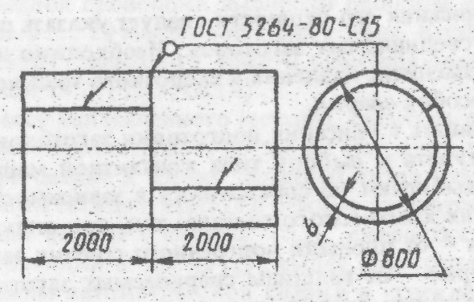  Рис. 1
рите марку и диаметр электрода, определите режим сварки. По размерам шва подсчитайте массу наплавленного металла. Определите расход электродов с учетом потерь, расход электроэнергии и время сварки изделия. Укажите методы контроля качества сварного шва.
Вариант 2
Изобразите схему и опишите сущность процесса автоматической сварки под слоем флюса. Укажите назначение флюса и флюсовой подушки. Разработайте процесс односторонней сварки плиты из стали марки Ст3 (рис. 2). Производство крупносерийное. Укажите тип соединения и форму разделки кромок под сварку по ГОСТу. Приведите эскиз сечения шва с указанием размеров. Выберите марку и диаметр электродной проволоки и флюса. Подберите режим сварки. По размерам шва подсчитайте массу наплавленного металла. | 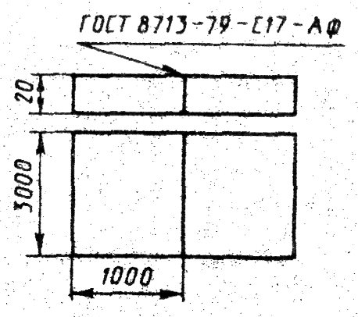  Рис. 2
Определите расход электродной проволоки и флюса с учетом потерь, расход электроэнергии и время сварки изделия. Укажите методы контроля качества сварного шва.
Вариант 3
Изобразите схему и опишите сущность процесса полуавтоматической сварки в среде углекислого газа. Укажете особенности и достоинства сварки в углекислом газе. Разработайте процесс сварки двутавровой балки (рис. 3) из стали марки Ст3. Шов прерывистый: l/t = 100/200. Укажите тип соединения и форму разделки кромок под сварку по ГОСТу. Приведите эскиз сечения шва с указанием размеров. Выберите марку и диаметр элект- | 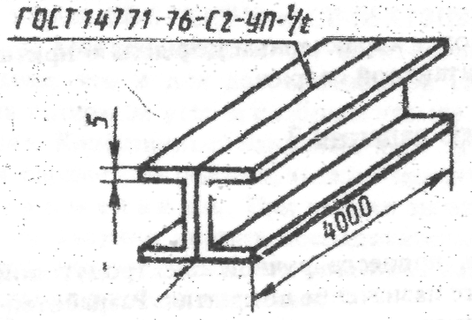  Рис. 3.
родной проволоки. Подберите режим сварки. Укажите вылет электрода, род тока и полярность. По размерам шва подсчитайте массу наплавленного металла. Определите расход электродной проволоки с учетом потерь и защитного газа, расход электроэнергии и время сварки изделия. Укажите методы контроля качества сварного шва.

Вариант 4
Изобразите схему автоматической сварки в среде аргона плавящимся электродам и опишите сущность процесса. Укажите особенности и достоинства сварки в среде инертных газов. Разработайте процесс сварки сосуда (рис. 4) из стали 12Х18Н10Т. Укажите тип соединения и форму разделки кромок под сварку по ГОСТу. Приведите эскиз сечения шва с указанием размеров. Выберите | 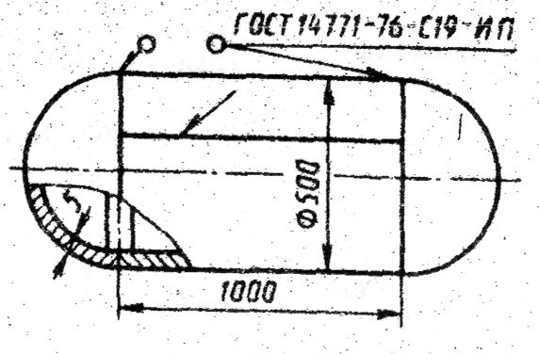  Рис. 4
марку и диаметр электродной проволоки. Подберите режим сварки. Укажите вылет электрода, род тока и полярность. По размерам шва подсчитайте массу наплавленного металла. Определите расход электродной проволоки с учетом потерь; защитного газа, электроэнергии и время сварки изделия. Укажите методы контроля и качества сварного шва.

Вариант 5
Изобразите схему и опишите сущность процесса автоматической сварки в среде углекислого газа. Укажите особенности и достоинства сварки в углекислом газе. Разработайте процесс сварки коробчатой балки (рис. 5) из стали марки Ст3. Укажите тип соединения и форму разделки под сварку по ГОСТу. Приведите эскиз сечения шва с указанием размеров. Выберите марку и диаметр электродной проволоки. Подберите режим сварки. Укажите вылет электрода, род тока и полярность. По раз- | 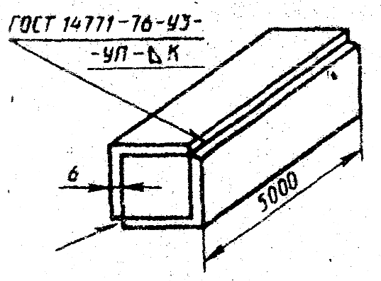  Рис. 5
мерам шва подсчитайте массу наплавленного металла. Определите расход электродной проволоки с учетом потерь, защитного газа, расход электроэнергии и время сварки изделия. Укажите методы контроля качества сварного шва.

Вариант 6
Изобразите схему и опишите сущность процесса контактной точечной электросварки. Начертите и опишите циклограмму процесса точечной сварки. Объясните, за счет чего металл ядра в месте контакта заготовок доводится до жидкопластичного состояния. Разработайте процесс сварки панели (рис. 6) из стали марки Ст3. Шаг точек t = 5d_{Т}. Производство массовое. Укажите подготовку заготовок под сварку. | 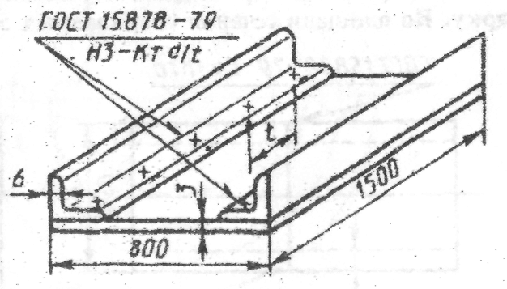  Рис. 6
По толщине свариваемых заготовок выберите тип машины и укажите ее технические данные. Рассчитайте площадь контактной поверхности электрода. По значениям j (А/мм²) и p (мН/м²) определите сварочный ток и усилие, приложенное на электродах. Определите время сварки изделия. Укажите возможные дефекты и причины их возникновения.

Вариант 7
Изобразите схему и опишите сущность процесса контактной шовной (роликовой) сварки. Начертите и опишите циклограмму процесса шовной сварки. Объясните, за счет чего металл ядра в месте контакта заготовок доводится до жидкопластичного состояния. Разработайте процесс сварки бензобака (рис. 7) из стали марки Ст3. Производство массовое. Укажите подготовку заготовок под сварку. По толщине свариваемых заготовок выбе- | 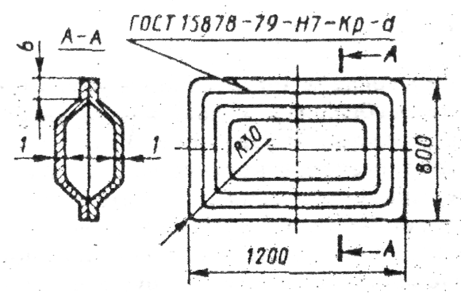  Рис. 7
рите тип машины и укажите ее технические данные. Рассчитайте площадь контактной поверхности электрода (для случая отсутствия вращения ролика). По значениям j (А/мм²) и р (Мн/м²) определите сварочный ток и усилие, приложенное на роликах, время сварки изделия. Укажите возможные дефекты и причины их возникновения.

Вариант 8
Изобразите схему и опишите сущность процесса контактной шовной (роликовой) сварки. Начертите и опишите циклограмму процесса шовной сварки. Объясните, за счет чего металл ядра в месте контакта заготовок доводится до жидкопластичного состояния. Разработайте процесс сварки бензобака (рис. 8) из стали марки Ст3. Производство массовое. Укажите подготовку заготовок под
сварку. По толщине свариваемых заготовок выберите тип машины и укажите ее технические данные. Рассчитайте площадь контактной поверхности электрода (для случая отсутствия вращения ролика). По значениям j (А/мм²) и р (Мн/м²) определите сварочный ток и усилие, приложенное на роликах, времясварки изделия. Укажите возможные дефекты и причины их возникновения. | 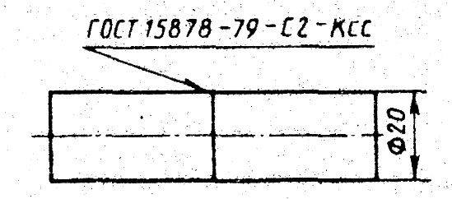  Рис. 8

Вариант 9
Изобразите схему и опишите сущность процесса контактной стыковой сварки оплавлением. Начертите и опишите циклограмму процесса стыковой сварки оплавлением. Объясните, за счет чего происходит процесс сварки труб (рис. 9) из стали марки Ст3. Производство массовое. Укажите подготовку заготовок поя сварку. По площади сечения свариваемых заготовок выберите тип машины и укажите ее технические данные. | 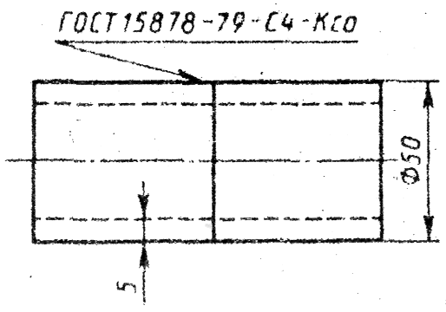  Рис. 9.
По значениям j (А/мм²) и р (Мн/м²) определите строчный ток и усилие осадки. Определите установочную длину с учетом припуска на оплавление и осадку и время сварки изделия. Укажите возможные дефекты и причины их возникновении.

Вариант 10
Изобразите схему и опишете сущность процесса автоматической сварки под споем флюса. Укажите назначение флюса и флюсовой подушки. Разработайте процесс двусторонней сварки трубы из стали марки Ст3 (рис. 10). Произ-
водство крупносерийное. Укажите тип соединения и форму разделки кромок под сварку по ГОСТу. Дайте эскиз сечения шва с указанием размеров. Выберите марку и диаметр электродной проволоки и флюса. Подберите режим сварки. По разме рам шва подсчитайте массу наплавленного металла. Определите расход электродной проволоки и флюса с учетом потерь, расход электроэнергии и время сварки изделия. Укажите методы контроля сварного шва. | 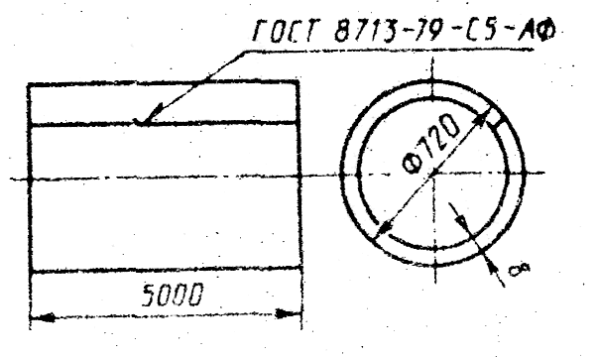  Рис. 10

3.3. Методические рекомендации по самостоятельной подготовке к практическим занятиям

Практические занятия выполняются студентами очной и заочной форм обучения в соответствии с учебной программой согласно методического указания.

Самостоятельная работа студентов по подготовке к практическим занятиям включает проработку тем, включенных в рабочую программу, а также самоконтроль знаний по темам данных преподавателем заданий.

3.3.1 Методическое руководство к лабораторным и практическим занятиям

Определение твердости металлов и сплавов

1. Цель работы
Целью работы является изучение механических свойств, определение твердости и прочности материалов.

2. Задачи работы
- Изучение механических свойств материалов.
- Определение твердости металлов различными методами.
- Определение прочности металлов по твердости.
- Практическое определение твердости конструкционных и инструментальных материалов.

3. Теоретическая часть. Твердость
Твердость характеризует сопротивление материала местной пластической деформации при контактном приложении нагрузки. Иными словами, твердость характеризует сопротивление проникновению в него инородных тел. Классической иллюстрацией этого свойства могут служить примеры: сопротивление брони проникновению в нее снаряда, резца или фрезы в заготовку и т. п.
Испытание на твердость, благодаря своей информативности, быстроте и простоте, а также возможности производить испытания на готовых изделиях без их разрушения и повреждения получило очень широкое распространение как на заводах, так и в научно-исследовательских лабораториях. Для деталей, подвергнутых химико-термической обработке (цементация, азотирование и т. п.) и закаленных инструментальных сталей определение твердости является основным методом испытания при оценке качества изделия.
В настоящее время применяются следующие методы определения твердости: а) метод вдавливания, б) метод отскока, в) метод царапания.
Среди методов определения твердости вдавливанием наиболее широко применяются три: 1) вдавливание шарика (метод Бринелля), 2) вдавливание конуса (метод Роквелла) и 3) вдавливание пирамиды (метод Виккерса).

1. Определение твердости по Бринеллю

Определение твердости по Бринеллю (ГОСТ 9012-59) состоит в том, что, пользуясь специальным прессом (прессом Бринелля), в испытуемый металл под определенной нагрузкой Р вдавливается стальной закаленный шарик диаметром D, и по величине полученного отпечатка d судят о твердости (рис. 1).
а 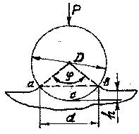 б 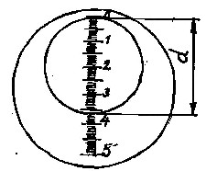

Рис. 1. Определение твердости вдавливанием шарика (метод Бринелля):
а – получение отпечатка; б – измерение отпечатка

Число твердости по Бринеллю определяется отношением нагрузки, действующей на шарик, к поверхности полученного отпечатка, т. е.

НВ = Р/ F,

где HВ – число твердости по Бринеллю, кгс/ мм²;
Р – нагрузка, кгс;
F – шаровая поверхность отпечатка (сегмента), мм².
Как известно из геометрии, поверхность шарового сегмента F равна

F = π D h,

где D – диаметр шарика;
h – глубина отпечатка.
Так как удобнее измерять не глубину отпечатка, а его диаметр, то, выражая глубину отпечатка через его диаметр d и диаметр шарика D, получаем

$$F=\frac{πD\left(D−\sqrt{D^{2}−d^{2}}\right)}{2}\text{.}$$

Поставив в формулу для НВ полученное значение F, будем иметь

$$\text{НВ}=\frac{P}{πDh}=\frac{P}{\frac{πD}{2}\left(D−\sqrt{D^{2}−d^{2}}\right)}\text{.}$$

Таким образом, по этой формуле можно определять числа твердости по Бринеллю, измеряя диаметр отпечатка и зная заранее диаметр шарика и нагрузку на него.
Однако каждый раз этих вычислении не делают, а определяют твердость по таблице, составленной на основании формулы НВ для разных диаметров отпечатка. Для полученных сравнимых значений твердости металла при разных диаметрах шарика и разных нагрузках необходимо соблюдать закон подобия: $\frac{P}{D^{2}}=$const. В этом случае угол ϕ = const, где ϕ – угол вдавливания (рис. 1). Поэтому при испытании по Бринеллю, учитывая закон подобия, а также и то обстоятельство, что диаметр шарика D подбирается в зависимости от толщины испытуемого образца для металлов с различной твердостью, нужно прилагать разные нагрузки. При этом применяют соотношения, приведенные в табл. 1.

Таблица 1. Условия испытания на твердость по методу Бринелляв зависимости от материала и его толщины

Материал | Интервал твердости в числах Бринелля | Минимальная толщина образца,  мм | Соотношение между нагрузкой, Р, и диаметром шарика, D | Диаметр шарика,  D, мм | Нагрузка,  Р, Н (кгс) | Выдержка под нагрузкой, с
Черные металлы | 140–450 | От 6 до 3  От 4 до 2  Менее 2 | Р = 30 D² | 10,0  5,0  2,5 | 30000 (3000)  7500 (750)  1875 (187,5) | 10
То же | < 140 | Более 6  От 6 до 3  Менее 3 | Р = 10 D² | 10,0  5,0  2,5 | 10000 (1000)  2500 (250)  6250 (625) | 10
Цветные металлы | > 130 | От 6 до 3  От 4 до 2  Менее 2 | Р = 30 D² | 10,0  5,0  2,5 | 30000 (3000)  7500 (750)  1875 (187,5) | 30
То же | 35–130 | От 9 до 3  От 6 до 3  Менее 3 | Р = 10 D² | 10,0  5,0  2,5 | 10000 (1000)  2500 (250)  625 (625) | 30
То же | 8–35 | Более 6  От 6 до 3  Менее 3 | Р = 2,5 D² | 10,0  5,0  2,5 | 2500 (250)  6250 (625)  156 (15,6) | 60

Немаловажным фактором, влияющим на полученный результат, является продолжительность выдержки образца под нагрузкой. Поэтому при испытании по Бринеллю продолжительность выдержки должна быть строго определенной.
Чтобы показать, при каких условиях измерялась твердость по Бринеллю, применяют следующий условный метод записи: например, запись НВ 10/3000/30 означает, что испытание проводилось шариком, диаметр которого 10 мм, под нагрузкой 3000 кгс в течение 30 с.
Между числом твердости по Бринеллю и пределом прочности σ_{в} существует количественная зависимость

σ_{в =} к⋅НВ,

где к – постоянная.

Для различных металлов коэффициент к различен. Например, для углеродистых сталей, имеющих твердость НВ < 175, к = 0,36; высокопрочных сталей – 0,33, деформированных алюминиевых сплавов – 0,38, медных сплавов и аустенитных сталей – 0,45.
Это объясняется тем, что твердость по Бринеллю и предел прочности есть сопротивление пластической деформации, т. е. природа этих деформаций одна и та же. И в том, и в другом случае остаточная пластическая деформация равна примерно 8–15 %.
В меньшей степени соблюдается точная количественная зависимость между числами твердости НВ и пределом выносливости σ_{r}. Для повторно-переменного изгиба величина σ_{–1} составляет (МПа): у меди – 1,5 НВ, у дюралюминия – 1,2 НВ, у стали с 0,2 и 0,45 % С – 1,5 НВ, у стали с 0,77 % С – 1,2 НВ. Эти данные соответствуют соотношению, при котором предел выносливости составляет примерно 0,5 σ_{в}.
Определение твердости, как уже говорилось, производится на специальном прессе. Рычажной пресс Бринелля является прибором с механическим приводом. Работа пресса автоматизирована, он дает точную величину нагружения и автоматически устанавливает скорость этого нагружения, его длительность, исключая всякую возможность динамичности нагрузки. На рис. 2 показана схема рычажного автоматического пресса Бринелля.

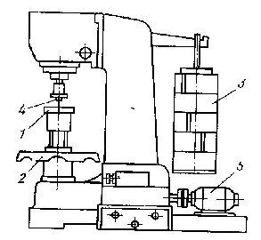

Рис. 2. Пресс для определения твердости по Бринеллю

Работа на прессе осуществляется следующим образом. Перед началом испытаний устанавливают грузы и шарик в зависимости от рода и толщины испытуемого материала. Подбором грузов можно осуществить следующие нагрузки: 187,5; 250; 500; 750; 1000; 3000 кгс.
Испытуемый образец помещается на столике 1 и при помощи винта, приводимого в движение вращением маховичка 2, поднимается к шарику 4, укрепленному в оправке, до тех пор, пока пружина, прижимающая шарик к образцу, не сожмется до отказа, создавая этим предварительную нагрузку 100 кгс. Затем нажатием кнопки (сбоку пресса) включается электродвигатель 5, который через коробку скоростей приводит во вращение эксцентрик. Эксцентрик, вращаясь, опускает шатун вниз, в результате чего грузы 3 через систему рычагов создают нагрузку на шарик, вдавливая его в изделие. При дальнейшем вращении эксцентрика шатун поднимается, снимает нагрузку с шарика и возвращает рычаги и грузы в исходное положение. О возвращении грузов в исходное положение сигнализирует загорание лампочки, происходит выключение электродвигателя. Вращением маховика опускают стол 1, испытуемый образец отводят от шарика и снимают со стола. После этого измеряют диаметр отпечатка с помощью лупы и, зная нагрузку и диаметр шарика, по табл. 2 находят твердость по Бринеллю.

Таблица 2. Числа твердости в зависимости от диаметра отпечатка и условий испытаний по Бринеллю

Диаметр  отпечатка, d₁₀, или 2d₅,  или 4d_{2,5}, мм | Число твердости  при нагрузке, Р, кгс |  |  | Диаметр  отпечатка, d₁₀, или 2d₅,  или 4d_{2,5}, мм | Число твердости  при нагрузке, Р, кгс
Диаметр  отпечатка, d₁₀, или 2d₅,  или 4d_{2,5}, мм | 30 D² | 10 D² | 2,5 D² | Диаметр  отпечатка, d₁₀, или 2d₅,  или 4d_{2,5}, мм | 30 D² | 10 D² | 2,5 D²
2,90  2,95  3,0  3,05  3,10  3,15  3,20  3,25  3,30  3,35  3,40  3,45  3,50  3,55  3,60  3,65  3,70  3,75  3,80  3,85  3,90  3,95  4,0  4,05  4,10  4,15  4,20  4,25  4,30  4,35  4,40  4,45  4,50 | 444  430  415  401  388  375  363  352  340  332  321  311  302  293  286  227  269  262  255  248  241  235  229  223  217  212  207  202  196  192  187  183  179 | –  –  –  –  129  125  121  117  114  110  107  104  101  97,7  95  92,3  89,7  87,2  84,9  82,6  80,4  78,3  76,3  74,3  72,4  70,6  68,8  67,1  65,5  63,9  62,4  60,9  59,5 | –  –  34,6  33,4  32,3  31,3  30,3  29,3  28,4  27,6  26,7  25,9  25,2  24,5  23,7  23,1  22,4  21,8  21,2  20,7  20,1  19,6  19,1  18,6  18,1  17,6  17,2  16,8  16,4  16,0  15,6  15,2  14,9 | 4,55  4,60  4,65  4,70  4,75  4,80  4,85  4,90  4,95  5,0  5,05  5,10  5,15  5,20  5,25  5,30  5,35  5,40  5,45  5,50  5,55  5,60  5,65  5,70  5,75  5,80  5,85  5,90  5,95  6,0 | 174  170  166  163  159  156  153  149  146  143  140  137  134  131  128  126  123  121  118  116  114  111  109  107  105  103  101  99,2  97,3  95,5 | 58,1  56,8  55,5  54,3  53,0  51,9  50,7  49,6  48,6  47,5  46,5  45,5  44,6  43,7  42,8  41,9  41,0  40,2  39,4  38,6  37,9  37,1  36,4  35,7  35,0  34,3  33,7  33,1  32,4  31,8 | 14,5  14,5  13,9  13,6  13,3  13,0  12,7  12,4  12,2  11,9  11,6  11,4  11,2  10,9  10,7  10,5  10,3  10,1  9,86  9,66  9,46  9,27  9,10  8,93  8,80  8,59  8,43  8,26  8,11  7,96

2. Определение твердости по Роквеллу
Несмотря на широкое распространение метода определения твердости по Бринеллю, в ряде случаев применить его не представляется возможным. Например, нельзя испытать сталь, имеющую твердость более 450 единиц по Бринеллю, так как будет деформироваться сам шарик и результаты испытании будут неточными. По Бринеллю нельзя испытывать образцы после химико-термической обработки – азотирования, цементации и т. п. – ввиду малой толщины азотированного или цементованного слоя, который будет продавливаться шариком.
Эти обстоятельства вызвали необходимость создания других приборов. Одним из них является прибор Роквелла, имеющий также весьма широкое применение.
Сущность определения твердости по Роквеллу (ГОСТ 9013-59) состоит в том, что в качестве вдавливаемого тела применяется алмазный конус с углом при вершине 120° или реже стальной закаленный шарик диаметром 1,53 мм. Нагрузка при этом соответственно 1500 и 1000 Н (150 и 100 кгс). Алмазный конус применяется для испытания твердых материалов, а шарик – более мягких. Алмазным конусом можно испытывать материал толщиной более 0,4 мм, а шариком – более 2 мм. Толщина образца должна быть не менее 8-кратной глубины отпечатка.
При способе Роквелла измеряется не диаметр, а глубина отпечатка. Схема прибора Роквелла показана на рис. 3.

а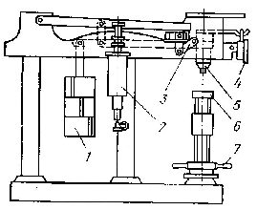 б 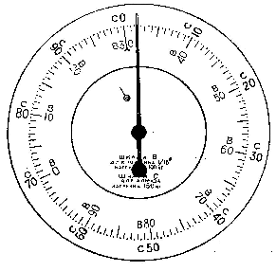

Рис. 3. Прибор для определения твердости по Роквеллу: а – схема прибора; б – шкалы

Для численной характеристики твердости введена условная шкала с цифрами, нанесенный в порядке, обратном движению стрелки индикатора в момент приложения груза, причем внедрение наконечника на 0,002 мм соответствует перемещению стрелки на одно деление. Если стрелка сделает один оборот от начального положения, то конус или шарик внедрится на 0,2 мм. Следовательно, чем углубление больше, тем твердость меньше.

Числа твердости по Роквеллу НRC и НRB (рис. 3, б), выраженные в условных единицах отвлеченным числом, связываются с углублением наконечника формулами:

$\text{HRC}=\text{100}−\frac{h−h_{0}}{0,\text{002}}$ – для шкалы С;
$\text{HRB}=\text{130}−\frac{h−h_{0}}{0,\text{002}}$ – для шкалы В,

где h – глубина внедрения наконечника под действием общей нагрузки;
h₀ – глубина внедрения наконечника в испытуемый материал под действием предварительной нагрузки.
Это позволяет нанести на циферблат индикатора прибора числа твердости. На циферблате имеются две шкалы: красная и черная. Красная шкала (при применении шарика) смещена относительно нулевого деления черной шкалы на 30 делений. Необходимость смещения вызвана тем, что глубина вдавливания при стандартных нагрузках на шарик часто получается больше 0,2 мм и достигает 0,26 мм, т. е. стрелка при вдавливании делает поворот более чем на 100 делений. Наряду с этим при испытании шариком глубина отпечатка не бывает менее, чем на 50 делений.
Испытание проводится следующим образом. Подвесив грузы и вставив в оправку шарик или алмаз 5, руководствуясь при этом данными таблицы 3, показывающими условия стандартного определения твердости по Роквеллу, испытуемый образец кладут на столик 6 прибора. При помощи штурвала 7 образец подводится к алмазному конусу (шарику) и слегка вдавливается в него (пружина 3 при этом сжимается) до достижения предварительной нагрузки 100 Н (10 кгс), что отмечается на циферблате 4 (рис. 3, б) установкой маленькой стрелки против красной точки.
Предварительная нагрузка 100 Н (10 кгс) позволяет установить плотное соприкосновение алмаза (шарика) с образцом и, таким образом, избежать ошибок, вызываемых различной чистотой обработки поверхности испытываемых деталей. Когда маленькая стрелка установится против красной точки, необходимо повернуть ободок индикатора 4 так, чтобы ноль черной шкалы совпал с большой стрелкой. Затем нажимают на педаль, включающую автоматически рычажную систему 2 с грузами 1. Груз через систему рычагов оказывает давление на алмаз (шарик) и индикатор шкалы одновременно. После того, как движение рычагов прекратится, остановится и большая стрелка на индикаторе. По черной шкале – для алмаза или по красной – для шарика считывается значение твердости по Роквеллу. Вращением штурвала столик с образцом отводится от индентора 4.
Правильность показаний прибора проверяется по эталонам, т. е. по образцам, твердость которых заранее известна.

Чтобы избежать неясностей и ошибок, следует всегда указывать, по какой шкале проводились испытания. Для этого введены следующие условные обозначения: НRC означает, что испытания проводились алмазным конусом с нагрузкой 1500 Н (150 кгс), HRA – испытания проводились алмазным конусом с нагрузкой 600 Н (60 кгс) (табл. 3).

Таблица 3. Условия испытаний на твердость по методу Роквелла

Обозначения |  | Пределы измерений,  в единицах твердости по Роквеллу HR
шкалы | чисел твердости | Пределы измерений,  в единицах твердости по Роквеллу HR
В | HRB | 25–100
С | HRC | 20–67
А | HRA | 70–85

Быстрота испытаний на приборе Роквелла и возможность определять твердость на небольших деталях, так как отпечаток очень мал, дают этому способу преимущества перед способом Бринелля.
В настоящее время, для испытания более тонких деталей и твердых тонких поверхностных слоев применяется супер-Роквелл – прибор, позволяющий производить испытания при меньшей нагрузке по сравнению с прибором Роквелла, а именно при предварительной нагрузке 30 Н (3 кгс) и основной 450, 300, 150 Н (45, 30, 15 кгс, соответственно).
Кроме того, в исследовательской практике широко применяется прибор Виккерса, с помощью которого измерение твердости (НV) выполняют вдавливанием в испытуемый материал четырехгранной алмазной пирамиды с углом при вершине 136° (ГОСТ 2999-75). В этом приборе применяют нагрузки от 50 до 1200 Н (от 5 до 120 кгс). Вид отпечатка дан на рис. 4.

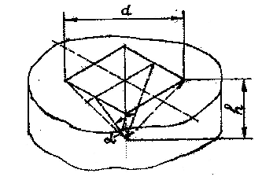
Рис. 4. Отпечаток от вдавливания алмазной пирамиды
при определении твердости по Виккерсу

Число твердости HV определяется как функция диагонали отпечатка d, измеряемой под микроскопом. Эта зависимость приводится в виде таблиц, прилагаемых к прибору Виккерса.

Для определения твердости тонких слоев и структурных составляющих применяется метод микротвердости (ГОСТ 9450-76), не отличающийся, по существу, от метода Виккерса. При этом используются малые нагрузки при вдавливании алмазной пирамиды: от 5 до 500 г.
При оценке твердости крупных изделий твердость определяется на так называемых образцах-свидетелях или используется метод Шора, основанный на отскоке твердого шарика от испытуемого материала: чем тверже материал, тем выше отскочит шарик при ударе, поскольку меньшая работа будет затрачена на пластическую работу в точке соприкосновения.
Кроме описанных методов достаточно точного для технических целей определения твердости применяются методы приблизительные: с помощью эталонных колец и напильника. Твердость оценивается по характеру стружки, снимаемой напильником с изделия и с эталонных колец, имеющих различную, но известную твердость.

4. Задание и методические указания
В этой работе студенты знакомятся с устройством прессов Бринелля и Роквелла, с техникой определения твердости на этих приборах, чтобы при выполнении других работ определять твердость самостоятельно.
Для определения твердости студенту предлагается несколько образцов стали, термически обработанных по разным режимам, цветных металлов, а также образцы сварных соединений.
Прежде чем начать испытания, необходимо выяснить, какие из образцов надо испытать по Бринеллю, а какие по Роквеллу.
Для определении твердости по Бринеллю на выбранных образцах студент должен также самостоятельно установить диаметр шарика и прилагаемую нагрузку. Для этого пользуются таблицей соотношений между толщиной испытуемого образца, диаметром шарика и материалом (табл. 1).
Произведя испытания по Бринеллю, студент измеряет отпечаток с помощью лупы и, пользуясь таблицей 2, по диаметру отпечатка находит твердость по Бринеллю.
По результатам определения твердости по Бринеллю определяется прочность σ_{в} = к⋅НВ, а затем и удельная прочность σ_{в}/γ, где γ – плотность испытуемых материалов. По полученным данным даются рекомендации для использования материалов в областях техники, где существенно влияние массы (например, транспорт, летательные аппараты и тому подобные конструкции).
При испытании на твердость по Роквеллу студент должен установить, по какой шкале надо производить испытания (шкала А, В или С) и какой нужно использовать груз, пользуясь при этом табл. 3. Числа твердости по Роквеллу определяются непосредственно по шкале прибора.
Задачей эксперимента в этом случае является определение твердости режущей части и державки отрезного токарного резца, установление зоны перехода и характеристик этой зоны. В качестве испытуемого образца используется резец, представляющий собой композицию из углеродистой стали У8 и быстрорежущей стали Р18К5Ф2, сваренную стыковой контактной сваркой.

5. Обеспечивающие средства
- Твердомер Бринелля.
- Лупа Бринелля.
- Твердомер Роквелла и алмазный индентор к нему.
- Образцы материалов: Ст3, сталь 45, сталь 09ГС, сталь 12ХМ, чугун СЧ20, чугун ВЧ60, алюминиевый сплав АМг5, титан ВТ-1.
- Резец токарный отрезной из сталей Р18К5Ф2 и стали У8.
- Плакаты по способам определения твердости.
- Таблица твердости по Бринеллю.

6. Требования к отчету
Отчет должен содержать цель и задачи работы, теоретические основы определения твердости, методы определения, методику выполнения опытов, результаты экспериментов, выводы и рекомендации по применению материалов для различных условий эксплуатации. Результаты работы представляются в виде таблиц, и графиков.

7. Вопросы для самоподготовки
- Какими показателями определяются механические свойства конструкционных материалов? Инструментальных материалов?
- Что характеризует твердость?
- Как определяется твердость? Какие способы Вам известны?
- Как определяется твердость по Бринеллю? Приведите схему.
- Как устроен пресс Бринелля? Приведите схему.
- Какова предельная твердость по Бринеллю, которую можно определять этим методом?
- Можно ли использовать метод Бринелля для определения твердости азотированных слоев, тонких твердых прослоек в околошовной зоне сварных соединений? Если нет, то почему?
- Как связана твердость с пределом прочности стали, чугуна, алюминиевого сплава, титана?
- Что такое удельная прочность? Как она определяется? Какова ее практическая ценность?
- Какой из материалов – сталь или алюминиевый сплав – обладает большей удельной прочностью при равной прочности?
- Чем объясняется широчайшее применение алюминиевых сплавов для несущих конструкций в авиации, судостроении, транспорте?
- Как определяется твердость по Роквеллу? Приведите схему.
- Как обозначается и как записывается число твердости по Роквеллу?
- Как можно измерить твердость закаленной стали и мягкой отожженной стали?
- Как определяется твердость по Виккерсу? Приведите схему.
- Как определяется микротвердость? Где это, в частности, необходимо?
- На чем основывается определение твердости по отскоку шарика или бойка? Как называется этот метод?
- На чем основывается определение твердости царапанием? Как называется этот метод?
- На чем основывается определение твердости с помощью эталонных колец и напильника?
- Выберите метод определения твердости корпуса паровой турбины.
- Почему твердость используется для определения качества деталей при термообработке их?
- Как можно оценить истинность золотой монеты, не прибегая к приборам или напильнику?

3.4. Методические рекомендации по самостоятельной подготовке к лабораторным работам

Лабораторные работы выполняются студентами очной и заочной форм обучения согласно методических указаний.
Самостоятельная работа студентов по подготовке к лабораторным работам, оформлению отчетов и защите лабораторных работ включает проработку и анализ теоретического материала, описание проделанной лабораторной работы с приложением графиков, таблиц, расчетов, а и также самоконтроль знаний по теме лабораторной работы с помощью нижеприведенных контрольных вопросов и заданий. Лабораторные работы выполняются в соответствии со сборником описаний лабораторных работ и методическими указаниями.
Материаловедение. Технология конструкционных материалов [Электронный ресурс] : сборник описаний лабораторных работ для студентов направлений подготовки бакалавриата 15.03.02 «Технологические машины и оборудование», 23.03.03 «Эксплуатация транспортно-технологических машин и комплексов», 35.03.02 «Технология лесных и деревоперерабатывающих производств», 35.03.06 «Агроинженерия», 13.03.01 «Теплоэнергетика и теплотехника» всех форм обучения : самостоятельное учебное электронное издание / М-во образования и науки Рос. Федерации, Сыкт. лесн. ин-т (фил.) ФГБОУ ВО С.-Петерб. гос. лесотехн. ун-т им. С.М. Кирова (СЛИ), Каф. технологические, транспортные машины и оборудование ; сост. И. В. Боровушкин. - Сыктывкар : СЛИ, 2017. - Режим доступа: http://lib.sfi.komi.com/ft/301-001510.pdf.

4. Самостоятельные работы и индивидуальные задания, тесты – виды работы, обеспечивающей повышение уровня самостоятельной деятельности студентов Контроль знаний студентов

4.1. Текущий контроль
Текущий контроль знаний студентов осуществляется после изучения следующих тем теоретического материала:
- Механические свойства материалов
- Кристаллизация
- Диаграмма железо-цементит
- Сплавы железа: стали, чугуны
- Термическая обработка сталей
- Химико-термическая обработка
- Легированные стали
- металлы и сплавы. Пластмассы
- Цветные
- Производство чугуна и стали
- Литейное производство
- Обработка металлов давлением
- Сварка и пайка металлов и сплавов
- Обработка металлов резанием
- Электрофизические методы обработки материалов
- Восстановление и упрочнение деталей
Формы контроля:
- защита практических работ;
- защита лабораторных работ;
- тестирование.
- экзамен

Курс «Материаловедение»
ТЕСТОВЫЕ ЗАДАНИЯ
Вариант 1
Тест «Кристаллизация, полиморфизм»

1. Процесс образования кристалла из жидкости называют:

1 – первичной кристаллизацией, 4 – аморфизацией,

2 – вторичной кристаллизацией, 5 – плавлением.

3 – третичной кристаллизацией,

2. Отличие кристаллического тела от аморфного состоит:
1 – в отсутствии закономерности и регулярности в расположении атомов,
2 – в наличии закономерности и регулярности в расположении атомов,
3 – в сохранении строения жидкости,
4 – в большей плотности,
5 – в меньшей плотности.

3. Кристаллическая решетка характерна:
1 – для аморфного тела,
2 – для жидкости,
3 – для кристаллических тел.

4. Какой тип кристаллической решетки может быть у железа и сплавов на его основе? Нарисуйте ячейки.
1 – простая кубическая, 3 – гексагональная,
2 – гранецентрированная кубическая, 4 – объемно-центрированная кубическая.

5. Как возникает кристалл из жидкости?
1 – самопроизвольно образуются центры кристаллизации с последующим их ростом,
2 – кристалл растет от стенки формы, где находится расплав,
3 – кристалл растет от искусственного центра – тугоплавкой примеси,
4 – возможно и 1, и 2, и 3.

6. На рис. 1 представлено изменение свободной энергии G твердой и жидкой фазы в системе «расплав – твердое» в зависимости от температуры. Перерисуйте диаграмму и покажите в какой области возможно возникновение и устойчивое существование кристаллов. Что такое переохлаждение? Покажите на графике. | 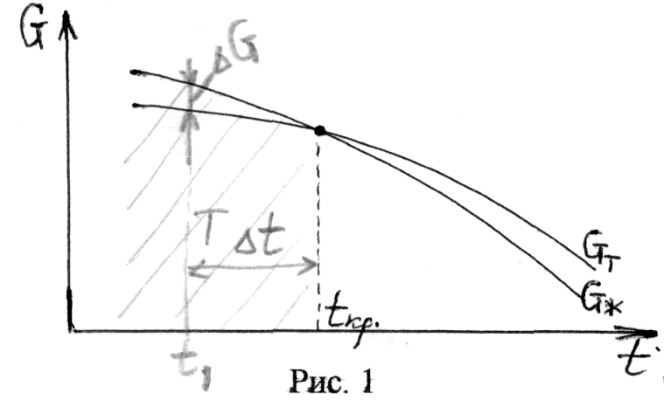
7. На рис. 2 показана зависимость числа зародышей – ЧЗ и скорость роста – V_{р} в зависимости от величины переохлаждения расплава. Перерисуйте и покажите на графике, где возникает мелкое зерно в отливке, а где крупное. | 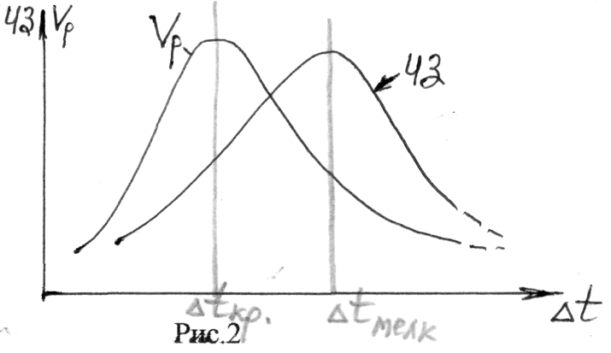

8. Как технически можно регулировать величину переохлаждения?
1 – температурой расплава перед заливкой в форму (а – увеличить, б – уменьшить),
2 – скоростью охлаждения отливки (а – увеличить, б – уменьшить),
3 – введением искусственных центров кристаллизации – модификаторов.

9. Какое из свойств стали наиболее чувствительно к величине зерна?
1 – прочность, 4 – пластичность,
2 – плотность, 5 – магнитность
3 – ударная вязкость,

10. Как можно получить мелкое зерно в стальном изделии?
1 – ввести модификаторы в расплав при кристаллизации,
2 – обеспечить высокую скорость охлаждения слитка, отливки,
3 – проковать заготовку,
4 – выполнить соответствующую термообработку?

Тест «Диаграммы состояния сплавов»

1. На рисунке ниже представлены диаграммы состояния сплавов.

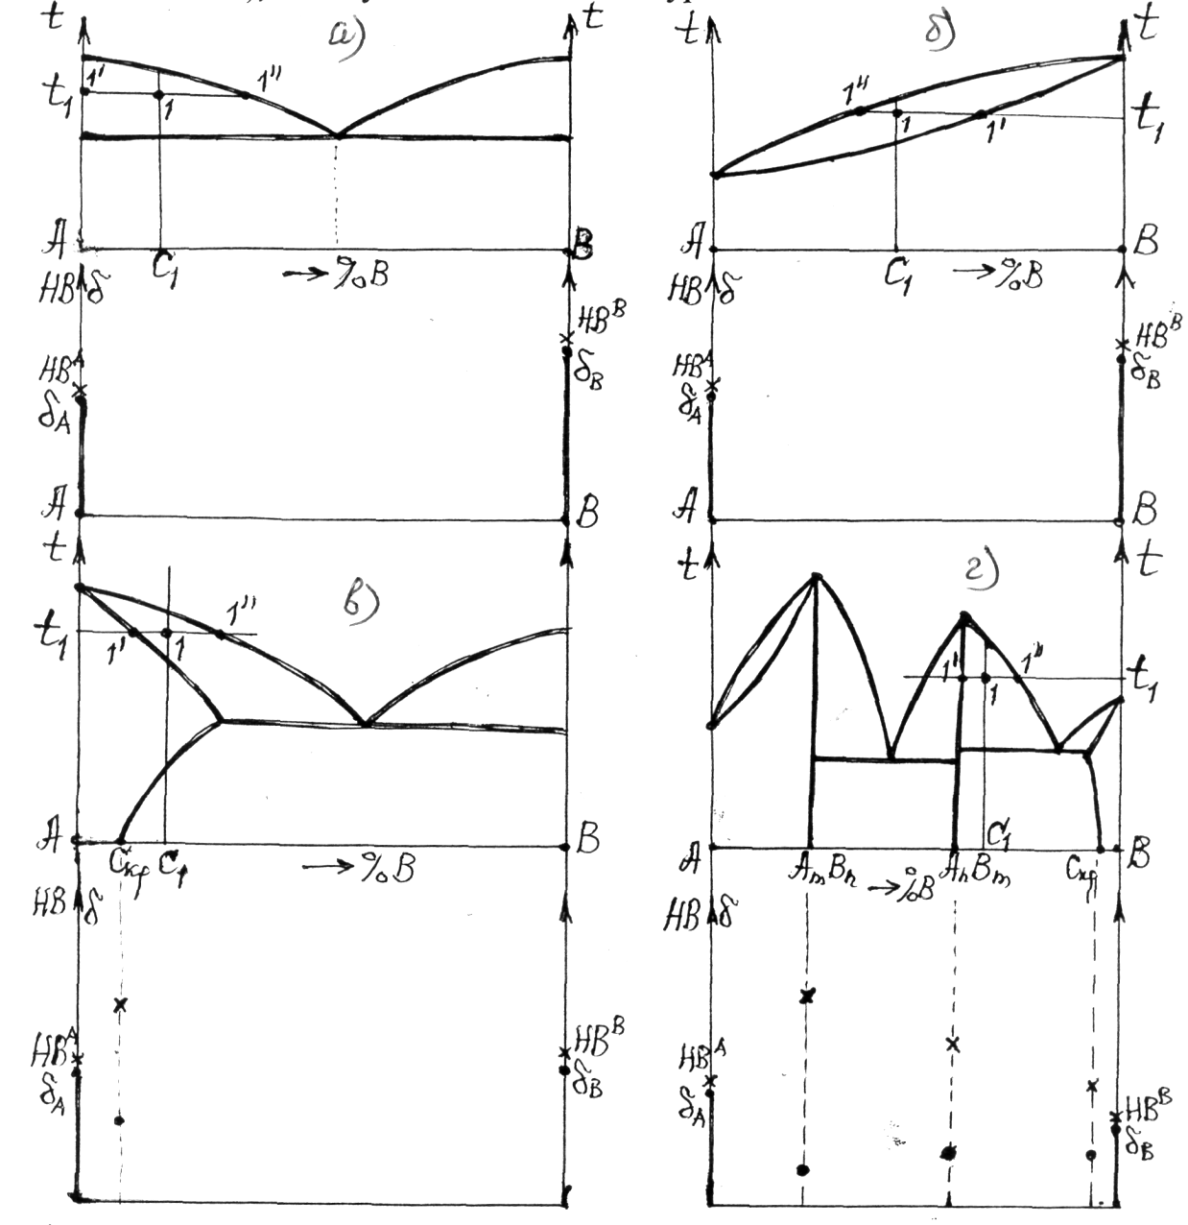
1.1. Перерисуйте их и укажите фазовый состав в различных областях диаграмм.
1.2. Для температуры t₁ покажите, пользуясь правилом отрезков, количество твердой и жидкой фаз.
1.3. Для сплава концентрации C₁ покажите, какое количество компонента А и компонента В в этом сплаве.
1.4. На нижнем графике покажите характер изменения свойств (твердости, пластичности), пользуясь законами Курнакова.

2. Какая из фаз обладает наиболее высокой пластичностью?
3. Какая из фаз обладает наиболее высокой хрупкостью?
4. Какая из фаз обладает наиболее высокой твердостью?

Тест «Твердость»
1. Твердость определяется:
1 – способностью материала выдерживать нагрузки без разрушения,
2 – способностью материала деформироваться без разрушения,
3 – способностью материала сопротивляться проникновению в него инородных тел.

2. Какой из способов определения твердости предусматривает вдавливание стального закаленного шарика диаметром 10 мм?
1 – Роквелла HRB, 2 – Бринелля НВ, 3 – Виккерса HV.

3. Какой из способов используется при определении твердости закаленной стали?
1 – определение твердости по Бринеллю,
2 – определение твердости по Роквеллу алмазным конусом при Р = 150 кгс,
3 – определение твердости по Роквеллу алмазным конусом при Р = 60 кгс,
4 – определение твердости по Роквеллу стальным шариком диаметром 1/16 дюйма при нагрузке Р = 100 кгс.

4. Как можно определить твердость массивного готового изделия?
1 – по отскоку шарика (метод Шора), 2 – с помощью напильника, 3 – на ощупь.

5. Как связаны твердость и прочность материала?
1 – σ_{в} = к / НВ, 2 – σ_{в} =к + НВ, 3 – σ_{в} = к · НВ

6. Площадь отпечатка при оценке твердости по Бринеллю определяется:
1 – с помощью линейки, 3 – по массе ртути, залитой в лунку,
2 – слепком с лунки, 4 – по диаметру отпечатка, определяемого с помощью лупы.

7. Каким способом определяется твердость твердосплавных пластин, напаиваемых на режущий инструмент?
1 – по Бринеллю, 3 – по Роквеллу – шкала В,
2 – по Роквеллу – шкала С, 4 – по Роквеллу – шкала А

8. Для определения твердости тонких слоев при цементации или азотировании применяется
1 – способ Бринелля; 2 – способ Роквелла; 3 – способ Шора.

9. По прочности материалы расположились в ряд:
1 – сталь – σ_{в} = 780 МПа;
2 – титан – σ_{в} = 500 МПа;
3 – алюминиевый сплав – σ_{в} = 400 МПа.

10. Какой из материалов обладает наибольшей удельной прочностью, если γ(Fe) = 7,8 г/см³; γ(Ti) = 4,5 г/см³; γ(Аl) = 2,7 г/см³.

Тест «Микроструктура и свойства углеродистых сталей»

1. Как шлифовать поверхность образца для микроанализа?
крупное зерно  абразива | среднее зерно  абразива | мелкое зерно  абразива | полировка
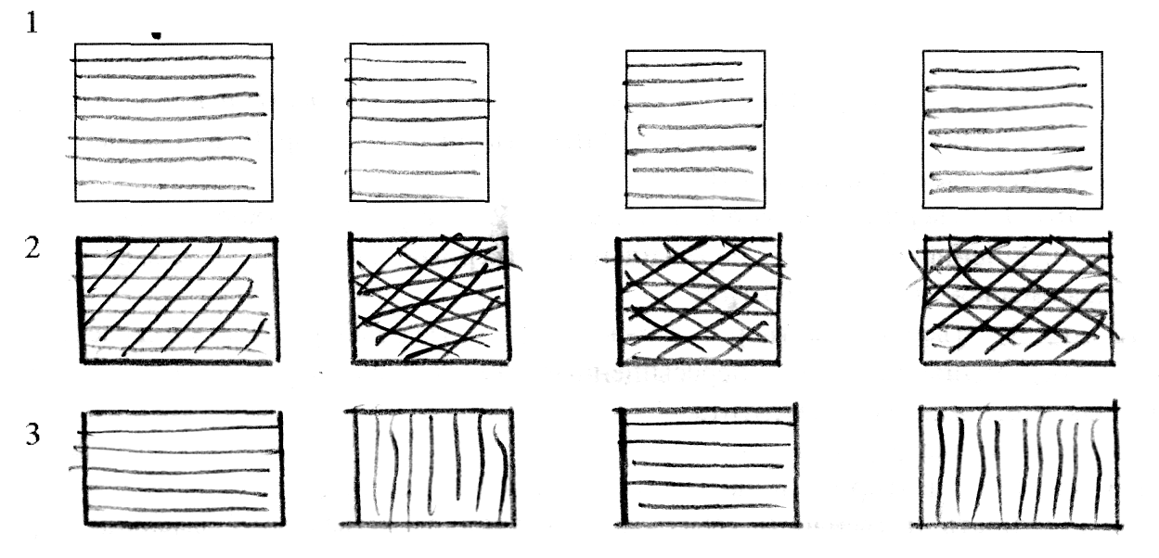

2. Для выявления микроструктуры углеродистых сталей применяют реактив:
1 – спирт + вода; 3 – спирт + HNO₃;
2 – спирт; 4 – H₂SO₄.

3. Нарисуйте диаграмму Fe – Fe₃C и покажите на ней область доэвтектоидных сталей.

4. Структура какой стали доэвтектоидной – 1, эвтектоидной – 2 или заэвтектоидной – 3 изображена на рисунке?  5. Сколько углерода (примерно) содержится в этой стали: … %. | 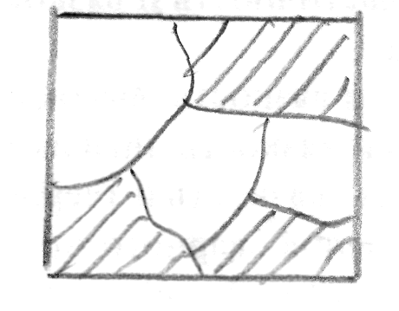

6. Укажите марку этой стали в соответствии с содержанием углерода в ней, если сталь углеродистая конструкционная качественная: … Сталь …

7. Резец сделан из стали Сталь У13. Какое содержание углерода в этой стали?
1 – 0,013 %; 3 – 1,3 %; 5 – 130 %.
2 – 0,13 %; 4 – 13 %;

8. Структура стали в отожженном состоянии изображена на рисунке. Перерисуйте структуру и обозначьте структурные составляющие: Ф – феррит; Ц – цементит; П – перлит; А – аустенит; Л – ледебурит; Г – графит. Присвойте этой стали марку. | 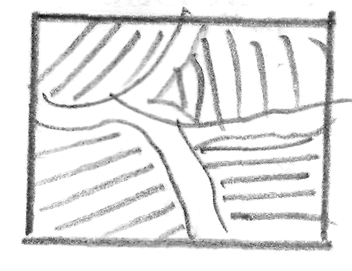
9. Структура стали в отожженном состоянии изображена на рисунке. Присвойте этой стали марку.  1 – феррит, 4 – ледебурит,  2 – цементит, 5 – графит.  3 – перлит, | 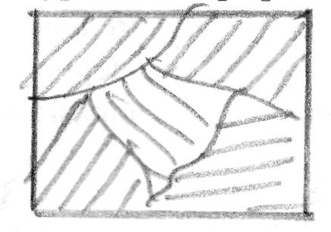
10. Феррит – это:
1 – твердый раствор С в α-железе,
2 – твердый раствор в γ-железе,
3 – химическое соединение Fe₃C,
4 – пересыщенный твердый раствор С в α-железе,
5 – эвтектическая смесь железа и цементита.

11. Аустенит – это:
1 – твердый раствор С в α-железе, 4 – пересыщенный твердый раствор С в α-железе,
2 – твердый раствор в γ-железе, 5 – эвтектическая смесь железа и цементита.
3 – химическое соединение Fe₃C,

12. Цементит – это:
1 – твердый раствор С в α-железе;
2 – твердый раствор в γ-железе;
3 – химическое соединение Fe₃C;
4 – пересыщенный твердый раствор С в α-железе;
5 – эвтектическая смесь железа и цементита.

13. Механические свойства феррита:
1 – высокая прочность и твердость, низкая пластичность и вязкость,
2 – низкая прочность и твердость, высокая пластичность и вязкость, высокий порог хрупкости,
3 – низкая прочность, твердость, пластичность и вязкость, низкий порог хрупкости.
14. Механические свойства аустенита:
1 – высокая прочность и твердость, низкая пластичность и вязкость,
2 – низкая прочность и твердость, высокая пластичность и вязкость, низкий порог хрупкости,
3 – низкая прочность, твердость, пластичность и вязкость, низкий порог хрупкости.

15. Механические свойства цементита:
1 – низкая прочность, пластичность и вязкость, высокая твердость и хрупкость,
2 – низкая прочность, пластичность и вязкость, низкая твердость и хрупкость,
3 – высокая прочность, пластичность, вязкость и твердость.

16. Выберите марку стали для изготовления сварного моста.
1 – Ст 0; 3 – Ст3кп; 5 – Сталь 05кп; 7 – Сталь У7; 9 – БСт3сп;
2 – ВСт3сп; 4 – Ст3пс; 6 – Сталь 45; 8 – Сталь У12А; 10 – Сталь У13.

17. Выберите марку стали для изготовления шестерни.
1 – Ст 0; 3 – Ст3кп; 5 – Сталь 05кп; 7 – Сталь У7; 9 – БСт3сп;
2 – ВСт3сп; 4 – Ст3пс; 6 – Сталь 45; 8 – Сталь У12А; 10 – Сталь У13.

18. Выберите марку стали для изготовления жала отбойного молотка.
1 – Ст 0; 3 – Ст3кп; 5 – Сталь 05кп; 7 – Сталь У7; 9 – БСт3сп;
2 – ВСт3сп; 4 – Ст3пс; 6 – Сталь 45; 8 – Сталь У12А; 10 – Сталь У13.

19. Выберите марку стали для изготовления напильника.
1 – Ст 0; 3 – Ст3кп; 5 – Сталь 05кп; 7 – Сталь У7; 9 – БСт3сп;
2 – ВСт3сп; 4 – Ст3пс; 6 – Сталь 45; 8 – Сталь У12А; 10 – Сталь У13.

20. Какая из стали предназначена для изготовления сварной рамы?
1 – Ст 3; 2 – БСт3; 3 – ВСт3сп.

Тест «Микроструктура и свойства чугунов»

1. Чугун – это сплав «железо – углерод» с содержанием углерода:
1 – до 0,01 %, 3 – до 2,14 %,
2 – до 0,8 %, 4 – более 2,14 %, но менее 6,67 %.

2. По цвету в изломе чугуны разделяют:
1 – на белые, 3 – на высокопрочные; 5 – на черные.
2 – на серые, 4 – на ковкие;

3. Для белых чугунов характерно присутствие в структуре избыточного углерода в виде:
1 – Fe₃C – цементита; 2 – С – графита; 3 – С – угля.

4. Для серых чугунов характерно присутствие в структуре избыточного углерода в виде:
1 – Fe₃C – цементита; 2 – С – графита; 3 – С – угля.

5. Как классифицируются чугуны по форме графитовых включений в структуре?
1 – серые; 3 – передельные; 5 – сварные;
2 – литейные; 4 – ковкие; 6 – высокопрочные.

6. Какой из факторов определяет прочность и пластичность серого чугуна?
1 – форма и количество графитовых включений;
2 – структура металлической матрицы;
3 – твердость металлической матрицы.

7. Перерисуйте структуру и классифицируйте чугун по виду графита.

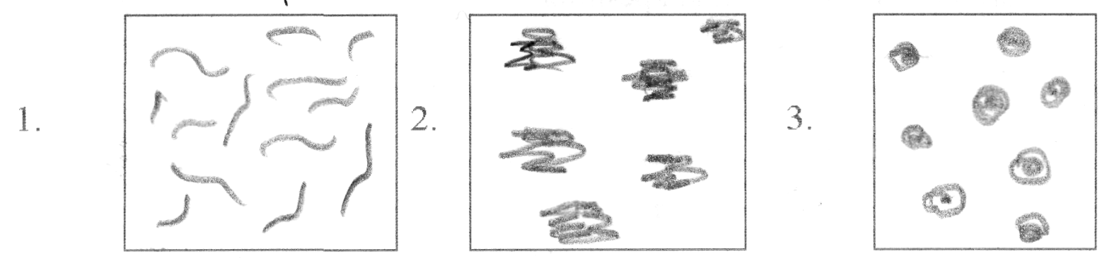

8. Дайте маркировку чугунов пункта 7: 1 – … , 2 – …, 3 – …

9. Какой может быть матрица нелегированного графитового чугуна?
1 – ледебуритная; 4 – перлитная; 7 – ферритно-перлитная.
2 – цементитная, 5 – аустенитная;
3 – графитная; 6 – ферритная;

10. Какие свойства чугуна определяются матрицей?
1 – прочность; 3 – вязкость;
2 – пластичность, 4 – твердость и износостойкость.

11. При каких условиях куется ковкий чугун?
1 – при температуре, близкой к солидусу;
2 – при отрицательной температуре;
3 – при эвтектоидной температуре;
4 – не куется.

12. Ковкий чугун получают:
1 – из белого чугуна отжигом;
2 – из высокопрочного чугуна ковкой;
3 – из серого чугуна литьем;
4 – отливкой с малыми скоростями охлаждения,

13. Высокопрочный чугун получают:
1 – из белого чугуна отжигом; 3 – модифицированием расплава Mg и Са;
2 – из серого чугуна ковкой; 4 – из ковкого чугуна ковкой.

14. Какой материал обладает лучшей обрабатываемостью по характеру стружки?
1 – сталь отожженная, 2 – чугун серый, 3 – медь.

15. Какой из материалов обладает наилучшими характеристиками в парах трения?
1 – сталь – медь; 2 – сталь – серый чугун; 3 – сталь – сталь.

16. Какой из материалов предпочтителен для изготовления станины точного станка?
1 – сталь; 2 – чугун; 3 – бронза.

17. Какой из материалов предпочтителен по сочетанию литейных свойств (температура плавления; жидкотекучесть; усадка)?
1 – сталь; 2 – чугун; 3 – бронза; 4 – алюминиевые сплавы.

18. Как влияет увеличение толщины стенки в отливке из серого чугуна на предел прочности последнего?
1 – увеличивает; 2 – уменьшает; 3 – не влияет.

19. Какова твердость цементита?
1 – 200 НВ; 3 – 600 НВ; 5 – 1800 НВ.
2 – 400 НВ; 4 – 800 НВ;

20. Как можно обработать отливку со структурой белого чугуна?
1 – резцом из быстрорежущей стали Р18К5Ф6 (65HRC),
2 – резцом из твердого сплава Т15К6 (80HRC),
3 – алмазным резцом,
4 – абразивным кругом из карбида кремния.

Тест «Механические свойства металлов и сплавов»

1. При проектировании и изготовлении металлических конструкций лесных машин, работающих в условия Севера, наиболее существенными для выбора материала, являются:
1 – цвет, 5 – пластичность,
2 – теплопроводность, 6 – вязкость,
3 – прочность, 7 – плотность,
4 – электропроводность, 8 – шероховатость.

2. Прочность сплава определяет способность без разрушения:
1 – гнуться,
2 – скручиваться,
3 – выдерживать нагрузку,
4 – противостоять образованию и распространению трещин,
5 – сопротивляться внедрению твердых частиц,
6 – противостоять износу,
7 – растягиваться.

3. Напишите, каким показателем оценивается прочность, укажите его размерность. Достаточно ли этого показателя для характеристики материала при выборе его для той или иной конструкции?
1 – да, 2 – нет.

4. На диаграмме растяжения (рис. 1) представлены кривые испытаний на разрыв двух материалов: 1 и 2. Напишите выражение, определяющее прочность каждого из них, укажите размерность.

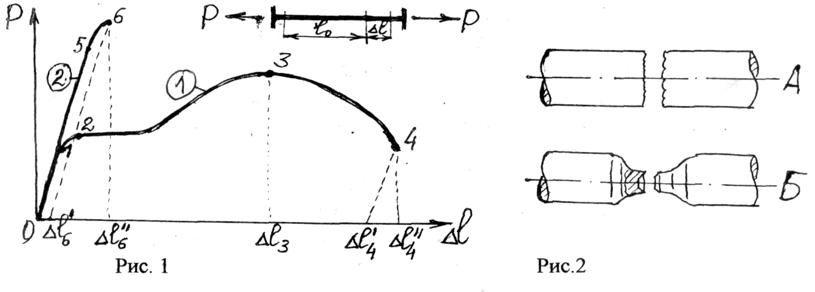

5. Пластичность сплава определяет способность без разрушения:
1 – гнуться,
2 – скручиваться,
3 – выдерживать нагрузку,
4 – противостоять образованию и распространению трещин,
5 – сопротивляться внедрению твердых частиц,
6 – противостоять износу,
7 – растягиваться.

6. Напишите, каким показателем оценивается пластичность, укажите его размерность. Как называется этот показатель? Достаточно ли этого показателя для характеристики материала при выборе его для той или иной конструкции?
1 – да, 2 – нет.

7. На диаграмме растяжения (рис. 1) представлены кривые испытаний на разрыв двух материалов: 1 и 2. Напишите выражение, определяющее пластичность каждого из них, укажите размерность. Какой из материалов предпочтительнее для холодной гибки, штамповки и других видов деформации в холодную: 1 или 2.8.

8. На рис. 2 показан характер разрушения образцов 1 и 2 по рис. 1. Какому образцу соответствует излом А и какому излом Б?

9. Какой из материалов (1 или 2) является хрупким? Какой из изломов (А или Б рис. 2) соответствует хрупкому разрушению, а какой пластичному?

10. Вязкость сплава определяет способность без разрушения:
1 – гнуться,
2 – скручиваться,
3 – выдерживать нагрузку,
4 – противостоять образованию и распространению трещин,
5 – сопротивляться внедрению твердых частиц,
6 – противостоять износу,
7 – растягиваться.
11. Напишите, каким показателем оценивается вязкость, укажите его размерность. Как называется этот показатель? Достаточно ли этого показателя для характеристики материала при выборе его для той или иной конструкции?
1 – да, 2 – нет.

12. При каких условиях определяется вязкость?
1 – при статическом растяжении, 4 – при динамическом скручивании,
2 – при динамическом растяжении, 5 – при медленном изгибе.
3 – при ударе на изгиб,

13. Как ужесточаются условия испытания при определении вязкости материала?
1 – повышением температуры, 4 – малой шероховатостью,
2 – понижением температуры, 5 – уменьшением скорости нагружения,
3 – надрезом на образце, 6 – ударом.

14. Порог хрупкости – это температура:
1 – плавления,
2 – кристаллизации,
3 – полиморфного превращения в твердом состоянии,
4 – перехода в хрупкое состояние с падением ударной вязкости,
5 – исчезновения магнитности,
6 – снятия упрочнения наклепанного металла при нагреве.

15. На рис. 3 представлено изменение ударной вязкости двух сталей (1 и 2) с изменением температуры. Перерисуйте диаграмму, укажите на ней порог хрупкости для каждой стали и запас вязкости при рабочих температурах t₁, t₂. Какая из сталей (1 или 2) надежнее?

16. Перечислите важнейшие свойства конструкционного материала при выборе его для ответственных изделий, которые должны работать при значительных переменных и ударных нагрузках, при пониженных температурах, при наличии концентраторов напряжений? Какое из свойств наиболее чувствительно к величине зерна?
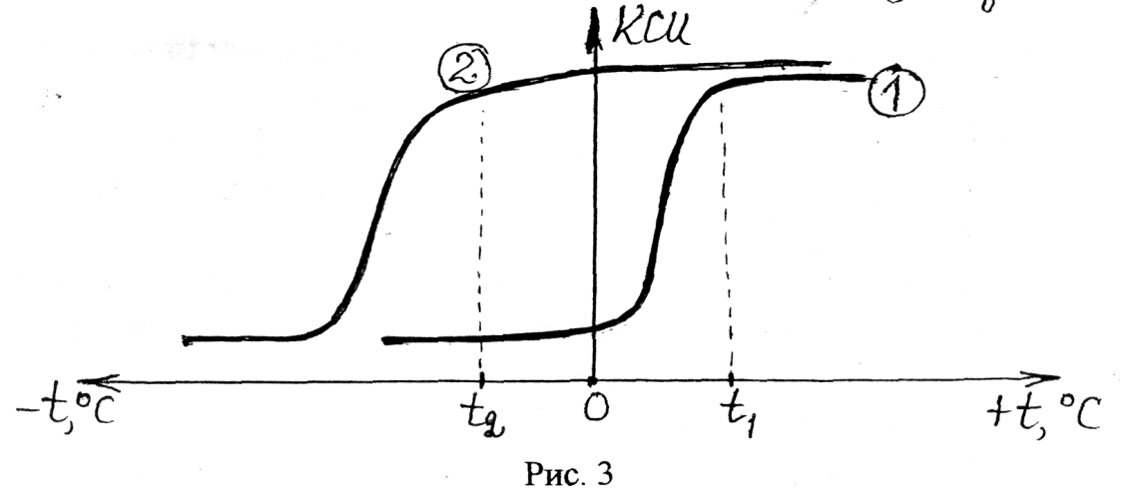

Тест «Выбор материала по механическим свойствам»

1. По какому показателю механических свойств конструктор рассчитывает сечение балки, стержня рамы?
1 – прочность, 3 – вязкость, 5 – плотность.
2 – пластичность, 4 – коррозионная стойкость,

2. Какой из показателей механических свойств наиболее существен при холодной деформации металла (прокатка, ковка, штамповка, вытяжка, прессование, гибка)?
1 – твердость, 3 – вязкость, 5 – плотность.
2 – пластичность, 4 – прочность,

3. Какой из показателей механических свойств наиболее чувствителен к величине зерна?
1 – твердость, 3 – вязкость, 5 – плотность.
2 – пластичность, 4 – прочность,

4. Какой из показателей механических свойств наиболее существен для режущего инструмента?
1 – твердость, 3 – вязкость, 5 – плотность.
2 – пластичность, 4 – прочность,

5. Какой из способов определения твердости наиболее пригоден для оценки структуры на шейке вала после поверхностной закалки?
1 – по Бринеллю, 3 – по Роквеллу (шкала С), 5 – по Шору.
2 – по Виккерсу, 4 – по Роквеллу (шкала В),

6. Какой тип кристаллической решетки при комнатной температуре у железа и углеродистой стали?
1 – простая кубическая, 3 – объемно-центрированная кубическая,
2 – гексагональная, 4 – гранецентрированная- кубическая.

7. Как изменяется тип решетки железа при нагреве до критической точки?
1 – не изменяется,
2 – переходит в решетку ОЦК (объемно-центрированный куб),
3 переходит в решетку ГЦК (гранецентрированный куб),
4 – переходит в гексагональную,
5 – переходит в простую кубическую.

8. Что такое феррит?
1 – модификация чистого железа, 4 – химическое соединение Fe₃C,
2 – твердый раствор углерода в γ-Fe, 5 – смесь кристаллов α-Fe и Fe₃C.
3 – твердый раствор углерода в α-Fe,

9. Что такое аустенит?
1 – модификация чистого железа, 4 – химическое соединение Fe₃C,
2 – твердый раствор углерода в γ-Fe, 5 – смесь кристаллов α-Fe и Fe₃C.
3 – твердый раствор углерода в α-Fe,

10. Что такое перлит?
1 – модификация чистого железа, 4 – химическое соединение Fe₃C,
2 – твердый раствор углерода в γ-Fe, 5 – смесь кристаллов α-Fe и Fe₃C.
3 – твердый раствор углерода в α-Fe,

11. Что такое цементит?
1 – модификация чистого железа, 4 – химическое соединение Fe₃C,
2 – твердый раствор углерода в γ-Fe, 5 – смесь кристаллов α-Fe и Fe₃C.
3 – твердый раствор углерода в α-Fe,

12. Покажите на диаграмме концентрацию углерода и температуру в критических точках диаграммы Fe – Fe₃C.  13. Какая структура возникает в областях этой диаграммы: 1 – …, 2 – …, 3 – …, 4 – …, 5 – …, 6 – …, 7 – … | 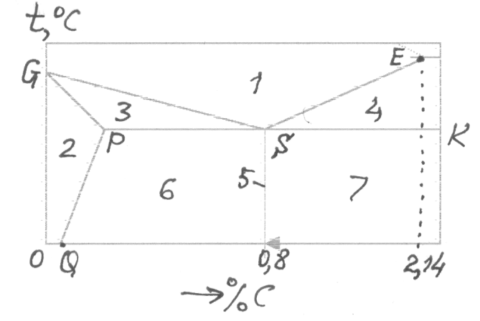

Вариант 2

1. Какова максимальная растворимость углерода в аустените?
1 – 6,5 %, 2 – 4,3 %, 3 – 2,14 %, 4 – 0,8 %, 5 – 0,02 %.

2. Какова максимальная растворимость углерода в феррите?
1 – 6,5 %, 2 – 4,3 %, 3 – 2,14 %, 4 – 0,8 %, 5 – 0,02 %.

3. Какая из структур обладает наибольшей способностью растворять углерод?
1 – аустенит, 2 – феррит, 3 – цементит.

4. С чем это связано?
1 – с магнитностью или с ее отсутствием, 4 – с вязкостью,
2 – с прочностью, 5 – с типом кристаллической решетки.
3 – с пластичностью,

5. До какой температуры устойчив аустенит при охлаждении?
1 – Т_{плавл}, 3 – Т точки Кюри,
2 – Т = 1147 °С, 4 – Т = 727 °С, 5 – Т комнатная.

6. Эвтектоидная сталь – это углеродистая сталь с содержанием углерода:
1 – 0 %, 3 – 0,8 %, 5 – 4,3 %,
2 – 0,08 %, 4 – 2,14 %, 6 – 6,57 %.

7. При медленном охлаждении стали с содержанием углерода 0,8 % аустенитная структура распадается по реакции:
1 – А → Ф, 3 – А → Ф + Ц, 5 – А → А + Ф.
2 – А → Ц, 4 – А → А + Ц,

8. Структура эвтектоидной стали при комнатной температуре:
1 – Ф + А, 3 – П, 5 – А + Ц.
2 – Ф + П, 4 – П + Ц,
9. Доэвтектоидные стали – это стали с содержанием углерода:
1 – до 0,02 %, 3 – 0,8 %,
2 – до 0,8 %, 4 – больше 0,8 %, но меньше 2,14 %.

10. Доэвтектоидная сталь имеет структуру:
1 – Ф, 2 – Ф + П, 3 – П , 4 – Ф +Ц, 5 – Ф + А.

11. При каком содержании углерода проходит граница между сталями и чугунами по диаграмме «железо – цементит»?
1 – 0,8 %, 2 – 2,14 %, 3 – 4,3 %, 4 – 6,7 %.

12. Как влияет увеличение углерода в стали на ее прочность?
1 – уменьшает, 4 – вначале увеличивает, а затем уменьшает,
2 – увеличивает, 5 – вначале уменьшает, а затем увеличивает.
3 – не изменяет,

13. Как влияет увеличение углерода в стали на ее пластичность?
1 – уменьшает, 4 – вначале увеличивает, а затем уменьшает,
2 – увеличивает, 5 – вначале уменьшает, а затем увеличивает.
3 – не изменяет,

14. Как влияет увеличение углерода в стали на ее вязкость?
1 – уменьшает, 4 – вначале увеличивает, а затем уменьшает,
2 – увеличивает, 5 – вначале уменьшает, а затем увеличивает.
3 – не изменяет,

15. Как влияет увеличение углерода в стали на ее твердость?
1 – уменьшает, 4 – вначале увеличивает, а затем уменьшает,
2 – увеличивает, 5 – вначале уменьшает, а затем увеличивает.
3 – не изменяет,

16. Укажите марки стали, относящиеся к доэвтектоидным сталям.
1 – Сталь 08кп, 3 – Сталь 45, 5 – У13А,
2 – Ст3, 4 – У8, 6 – 65С.

17. Какие из этих сталей хорошо штампуются в холодную (крыло автомобиля)?
1 – Сталь 08кп, 3 – Сталь 45, 5 – У13А,
2 – Ст3, 4 – У8, 6 – 65С.

18. Какие из этих сталей хорошо свариваются всеми видами сварки?
1 – Сталь 08кп, 3 – Сталь 45, 5 – Сталь У13А,
2 – ВСт3сп, 4 – Сталь У8, 6 – Сталь 65С.

19. Какие из этих сталей применяются для изготовления валов, шестерен?
1 – Сталь 08кп, 3 – Сталь 45, 5 – Сталь У13А,
2 – Ст3, 4 – Сталь У8, 6 – Сталь 65С.

20. Какие из этих сталей применяются для изготовления напильников, ножовочных полотен?
1 – Сталь 08кп, 3 – Сталь 45, 5 – Сталь У13А,
2 – Ст3, 4 – Сталь У8, 6 – Сталь 65С.

21. Какие из этих сталей применяются для изготовления ударного инструмента – зубила, керна, пробойника?
1 – Сталь 08кп, 3 – Сталь 45, 5 – Сталь У13А,
2 – Ст3, 4 – Сталь У8, 6 – Сталь 65С.

Тест «Макроанализ»

1. Макроанализ – это способ исследования материала:
1 – с помощью электронного микроскопа (х 30000);
2 – с помощью биологического и металлографического микроскопа (×300);
3 – невооруженным глазом.

2. Макроанализ позволяет определить:
1 – предел прочности; 3 – ударную вязкость;
2 – относительное удлинение; 4 – наличие пор, трещин, ликвации.

3. При макроанализе в изломе обнаружено крупнокристаллическое строение металла, что свидетельствует:
1 – о высокой вязкости; 2 – о высокой прочности; 3 – о высокой хрупкости.

4. Проба по Бауману выявляет ликвацию:
1 – кислорода; 2 – серы; 3 – хрома.

5. Проба по Бауману использует:
1 – фотобумагу и раствор серной кислоты; 3 – туалетную бумагу и воду.
2 – ватман и раствор соли;

6. Неоднородность в распределении серы по сечению макрошлифа говорит о том, что сталь:
1 – спокойная; 2 – кипящая; 3 – полуспокойная.

7. Каковы свойства кипящей стали?
1 – высокая хрупкость + дешевизна;
2 – высокая вязкость + высокая стоимость;
3 – высокая вязкость + низкая стоимость;

8. Кипящая сталь содержит:
1 – повышенное количество кислорода;
2 – повышенное количество серы;
3 – повышенное количество углерода.

9. Самым низким порогом хрупкости обладает сталь:
1 – Ст3кп; 2 – Ст3пс; 3 – Ст3сп.

10. Для районов Крайнего Севера используется сталь:
1 – Ст3сп; 2 – Ст3кп; 3 – Ст3пс.

11. Какая из сталей – 1, 2 или 3 – обладает наибольшей стойкостью против хрупкости?

12. Какая из сталей обладает наибольшей хладостойкостью?
1 – Ст3кп; 2 – Ст3сп; 3 – Ст3пс. 4 – Сталь 09ГС.

Тест «Структура и термообработка сталей»
- При проектировании и изготовлении металлических конструкций, работающих в условия Севера, наиболее существенными для выбора материала, являются: 1 – цвет, 2 – теплопроводность, 3 – прочность, 4 – электропроводность, 5 – пластичность, 6 – вязкость, 7 – шероховатость.

- Прочность сплава определяет способность без разрушения: 1 – гнуться, 2 – скручиваться, 3 – выдерживать нагрузку, 4 – противостоять образованию и распространению трещин, 5 – сопротивляться внедрению твердых частиц, 6 – противостоять износу, 7 – растягиваться.

- Прочность оценивается: 1 – относительным удлинением δ, 2-относительным сужением ψ, 3 -временным сопротивлением-σ_{в} ,4-твердостью-НВ.

- Достаточно ли этого показателя для характеристики материала при выборе его для проектирования той или иной конструкции: 1 – да, 2 – нет.

- Пластичность сплава определяет способность без разрушения: 1 –гнуться, 2 – скручиваться, 3 – выдерживать нагрузку, 4 – противостоять образованию и распространению трещин, 5 – сопротивляться внедрению твердых частиц, 6 – противостоять износу, 7 – растягиваться.

- Пластичность оценивается: 1 – относительным удлинением δ, 2-относительным сужением ψ, 3 -временным сопротивлением σ_{в}, 4-твердостью -НВ.

- Достаточно ли этого показателя для характеристики материала при выборе его для той или иной конструкции: 1 – да, 2 – нет.

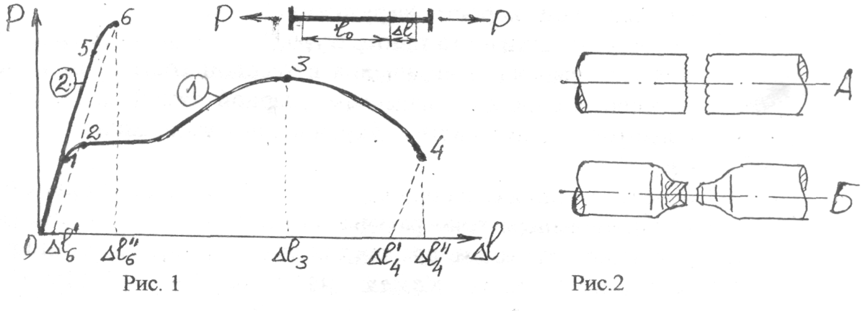
- На диаграмме растяжения (см. рис. 1) представлены кривые испытаний на разрыв двух материалов: 1 и 2. Для холодной гибки, штамповки и других видов деформации вхолодную предпочтительнее материал: 1 или 2.

- На рис.2 показан характер разрушения образцов 1 и 2 по рис.1. Какому образцу соответствует излом А и какому излом Б?

- Более хрупким является материал: 1 или 2 (рис.1)?

- Какой из изломов (А или Б рис.2) соответствует хрупкому разрушению, а какой пластичному?

- Вязкость сплава определяет способность без разрушения:
1 – гнуться,
2 – скручиваться,
3 – выдерживать нагрузку,
4 – противостоять образованию и распространению трещин,
5 – сопротивляться внедрению твердых частиц,
6 – противостоять износу,
7 – растягиваться.

- Вязкость материала оценивается показателем:
1-σ_{в} = Р_{max} / F₀ МПа,
2-КСU=A_{p} / F₀ МДж/м²,
3- δ=Δl_{р} / l₀ % .

- Достаточно ли этого показателя для характеристики материала при выборе его для той или иной конструкции: 1 – да, 2 – нет.

- Вязкость КСU определяется:
1 – при статическом растяжении,
2 – при динамическом растяжении,
3 – при ударе на изгиб,
4 – при динамическом скручивании,
5 – при медленном изгибе.

- Условия испытания при определении вязкости материала ужесточаются:
1 – повышением температуры,
2 – понижением температуры,
3 – надрезом на образце,
4 – большей шероховатостью,
5 – уменьшением скорости нагружения,
6 – ударом?

- Порог хрупкости – это температура:
1–плавления,
2 – кристаллизации,
3 – полиморфного превращения в твердом состоянии,
4– перехода в хрупкое состояние с падением ударной вязкости,
5– снятия упрочнения наклепанного металла при нагреве.

- На рис. 3 представлено изменение ударной вязкости двух сталей (1 и 2) с изменением температуры. Укажите на ней порог хрупкости для каждой стали и запас вязкости при рабочих температурах t₁, t₂
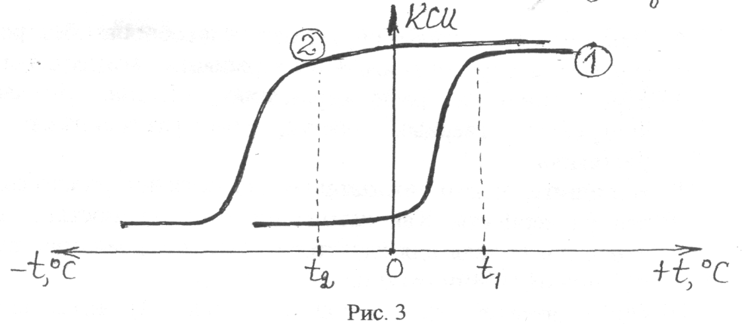

- Более надежной будет конструкция из стали: 1 или 2 ?

- Наиболее чувствительным из механических свойств к величине зерна является: 1-прочность,
2-пластичность,
3-ударная вязкость,
4- твердость.

- Какой из показателей механических свойств наиболее существен для режущего инструмента:
1 – твердость,
2 – пластичность,
3 – вязкость,
4 – прочность,
5 – плотность?

- Какой из способов определения твердости наиболее пригоден для оценки структуры на шейке вала после поверхностной закалки:
1–по Бринеллю,
2–по Роквеллу (шкала С),
3 – по Роквеллу (шкала В),
4 – по Шору.

- Какой тип кристаллической решетки при комнатной температуре у железа и углеродистой стали:
1–простая кубическая,
2-гексагональная,
3–объемно-центрированная кубическая (ОЦК),
4 – гранецентрированная кубическая (ГЦК).

- Как изменяется тип решетки железа при нагреве от комнатной температуры до критической точки А_{с1}:
1– не изменяется,
2– переходит в решетку ОЦК (объемно-центрированный куб),
3- переходит в решетку ГЦК (гранецентрированный куб),
4 – переходит в гексагональную, 5 - переходит в простую кубическую.

- Феррит - это:
1 – модификация чистого железа,
2 – твердый раствор углерода в γ-Fe,
3–твердый раствор углерода в α–Fe,
4–химическое соединение Fe₃C,
5 – смесь кристаллов α-Fe и Fe₃C.

- Аустенит - это:
1- модификация чистого железа,
2 - твердый раствор углерода в γ-Fe,
3 – твердый раствор углерода в α–Fe,
4 – химическое соединение Fe₃C,
5 – смесь кристаллов α-Fe и Fe₃C.

- Цементит - это:
1 – модификация чистого железа,
2 - твердый раствор углерода в γ-Fe,
3 – твердый раствор углерода в α–Fe,
4 – химическое соединение Fe₃C,
5 – смесь кристаллов α-Fe и Fe₃C.

- Перлит - это:
1 – модификация чистого железа,
2 - твердый раствор углерода в γ-Fe,
3 – твердый раствор углерода в α–Fe,
4 – химическое соединение Fe₃C,
5 – смесь кристаллов α-Fe и Fe₃C.
Рис.4 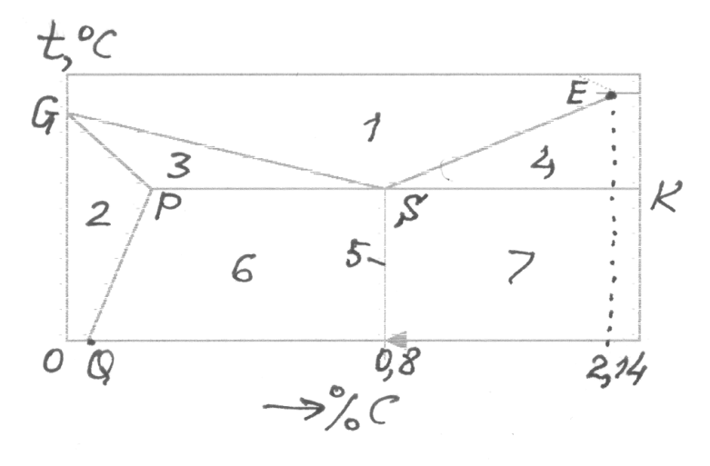
- Перерисуйте диаграмму (рис.4) и покажите на ней концентрацию углерода и температуру в критических точках диаграммы Fe – Fe₃C.

- Назовите структуры, существующие в областях этой диаграммы:
1 – , 2 – , 3 – , 4 – , 5 – , 6 – , 7 – .

- Максимальная растворимость углерода в аустените:
1 – 6,5 %,
2 – 4,3 %,
3 – 2,14%,
4 – 0,8%,
5 – 0,02%.

- Максимальная растворимость углерода в феррите:
1 – 6,5 %,
2 – 4,3 %,
3 – 2,14%,
4 – 0,8%,
5 – 0,02%.

- Наибольшей способностью растворять углерод обладает:
1 – аустенит,
2 – феррит,
3 – цементит,
4 - перлит.

- Это связано:
1 – с магнитностью или с ее отсутствием,
2 – с прочностью,
3 – с пластичностью,
4 – с вязкостью,
5 – с типом кристаллической решетки.

- Аустенит в углеродистой стали при охлаждении устойчив до температуры:
1 – Т_{плавл}.,
2 – Т = 1147 °С,
3 – Т _{точки Кюри},
4 – Т = 727 °С, 5 – Т _{комнатная}.

- Эвтектоидная сталь – это углеродистая сталь с содержанием углерода:
1 – 0 %,
2 – 0,08 %,
3 – 0,8 %,
4 – 2,14 %
5 – 4,3 %
6 – 6,57 %.

- При медленном охлаждении стали с содержанием углерода 0,8 % аустенитная структура при 727 ⁰С распадается по реакции:
1 – А → Ф,
2 – А → Ц,
3 – А → Ф + Ц,
4 – А → А + Ц,
5 – А → А + Ф.

- Структура эвтектоидной стали при комнатной температуре:
1 – Ф + А,
2 – Ф + П,
3 – П,
4 – П + Ц,
5 – А + Ц.

- Доэвтектоидные стали – это стали с содержанием углерода:
1 – до 0,001 %,
2 – более 0,001 % до 0,8 %,
3 – 0,8 %,
4 – больше 0,8 %, но меньше 2,14 %.

- Доэвтектоидная сталь имеет структуру:
1 – Ф,
2 – Ф + П,
3 – П,
4 – Ф +Ц,
5 – Ф + А.

- Границе между сталями и чугунами по диаграмме «железо – цементит»соответствует содержание углерода:
1 – 0,8 %,
2 – 2,14 %,
3 – 4,3 %,
4 – 6,7 %.

- Прочность стали с увеличением углерода:
1 – уменьшается,
2 – увеличивается,
3 – не изменяется,
4 – вначале увеличивается, а затем уменьшается,
5 – вначале уменьшается, а затем увеличивается.

- Пластичность стали с увеличением углерода:
1 – уменьшается,
2 – увеличивается,
3 – не изменяется,
4 – вначале увеличивается, а затем уменьшается,
5 – вначале уменьшается, а затем увеличивается.

- Вязкость стали с увеличением углерода:
1 – уменьшается,
2 – увеличивается,
3 – не изменяется ,
4 – вначале увеличивается, а затем уменьшается,
5 – вначале уменьшается, а затем увеличивается.

- Твердость:
1 – уменьшается,
2 – увеличивается,
3 – не изменяется,
4 – вначале увеличивается, а затем уменьшается,
5 – вначале уменьшается, а затем увеличивается.

- К доэвтектоидным сталям относятся стали марок :
1 – Сталь 08кп,
2 – Ст3,
3 – Сталь 45,
4 – У8,
5 – У13А,
6 – 65Г.

- Хорошо штампуются вхолодную (крыло автомобиля) стали:
1 – Сталь 08кп,
2 – Ст3,
3 – Сталь 45,
4 – У8,
– У13А,
6 – 65С.

- Из этих сталей хорошо свариваются всеми видами сварки:
1 – Сталь 08кп,
2 – ВСт3сп,
3 – Сталь 45,
4 – Сталь У8,
5 – Сталь У13А,
6 – Сталь 65Г.

- Для изготовления валов, шестерен применяют:
1 – Сталь 08кп,
2 – Ст3,
3 – Сталь 45,
4 – Сталь У8,
5 – Сталь У13А,
6 – Сталь 65Г.

- Для изготовления напильников, ножовочных полотен применяют:
1 – Сталь 08кп,
2 – Ст3,
3 – Сталь 45,
4 – Сталь У8,
5 – Сталь У13А,
6 – Сталь 65Г.

- Для изготовления ударного инструмента – зубила, керна, пробойника применяют: 1 – Сталь 08кп,
2 – Ст3,
3 – Сталь 45,
4 – Сталь У8,
5 – Сталь У13А,
6 – Сталь 65Г.

- Для изготовления пружин, рессор и т. п. деталей применяют:
1 – Сталь 08кп,
2 – Ст3,
3 – Сталь 45,
4 – Сталь У8,
5 – Сталь У13А,
6 – Сталь 65Г.

- Сера в стали способствует:
1 – хладноломкости,
2 – жаропрочности,
3 – коррозионной стойкости,
4 – красноломкости,
5 – магнитности.

- Фосфор в стали способствует:
1 – хладноломкости,
2 – жаропрочности,
3 – коррозионной стойкости,
4 – красноломкости,
5 – магнитности.

- Более высокие механические свойства у стали:
1 –Ст3кп,
2 – Сталь 20,
3 – Ст3сп,
4 – Ст3пс.

- Влияние скорости охлаждения аустенита на дисперсность и твердость образующихся структур проявляется в том, что:
1 – дисперсность и твердость возрастают,
2 – дисперсность и твердость снижаются,
3 – дисперсность и твердость не меняются,
4 – дисперсность возрастает, а твердость падает,
5 – дисперсность уменьшается, а твердость растет.

- Мартенсит – это:
1 – твердый раствор углерода в гамма-железе,
2 – твердый раствор углерода в альфа-железе,
3 – смесь феррита с цементитом,
4 – твердый раствор углерода в дельта-железе, 5 – пересыщенный твердый раствор углерода в альфа-железе.

- Мартенсит имеет решетку:
1 – ОЦК,
2 – ГЦК,
3 – гексагональную,
4 – решетку алмаза,
5 – искаженную объемно-центрированную.

- Мартенсит в углеродистых сталях:
1 – тверд и прочен,
2 – тверд и хрупок,
3 – тверд и пластичен,
4 – мягок и вязок.

- Мартенсит закалки при термообработке углеродистых сталей является:
1 – окончательной рабочей структурой детали,
2 – полупродуктом для последующей термообработки,
3 – не применяется нигде и никогда,
4 – браком термообработки,
5 – случайной, но неопасной структурой.

- При нагреве изделия для закалки доэвтектоидных сталей необходимо получить структуру:
1 – Ф,
2 – Ф + А,
3 – А,
4 – П,
5 – А + Ц.

- При нагреве изделия для закалки эвтектоидных сталей необходимо получить структуру: 1 – Ф,
2 – Ф + А,
3 – А,
4 – П,
5 – А + Ц.

- При нагреве изделия для закалки заэвтектоидных сталей необходимо получить структуру:
1 – Ф,
2 – Ф + А,
3 – А,
4 – П,
5 – А + Ц.

64. Охлаждение при отжиге выполняется:
1-на спокойном воздухе;
2-в воде;
3-в масле;
4-с печью;
5-в расплавленном свинце.

65. При закалке углеродистых сталей применяется охлаждение:
1-на воздухе;
2-в воде;
3-в масле;
4-в щелочном растворе.

66. При закалке низколегированной конструкционной стали 40Х применяется охлаждающая среда:
1-воздух;
2-вода;
3-масло;
4-щелочной раствор.

67. При закалке быстрорежущей стали Р6М5 применяется охлаждающая среда:
1-воздух;
2-вода;
3-масло;
4-щелочной раствор.

68. Низкий отпуск применяется для :
1-пружин,
2-рессор,
3-режущего инструмента,
4-деталей типа шестерен, валов.

69. Средний отпуск применяется для:
1-пружин,
2-рессор,
3-режущего инструмента,
4-деталей типа шестерен, валов.

70. Высокий отпуск применяется для:
1-пружин,
2-рессор,
3-режущего инструмента,
4-деталей типа шестерен, валов.

71.Серый чугун-это чугун с включениями:
1- графита в виде хлопьев,
2-графита в виде глобулей,
3-графита в виде пластин,
4-графита и фосфидной эвтектики,
5- цементита и ледебурита.

72.Высокопрочный чугун-это чугун с включениями:
1- графита в виде хлопьев,
2-графита в виде шаров-глобулей,
3-графита в виде пластин,
4-графита и фосфидной эвтектики,
5- цементита и ледебурита.

73. Ковкий чугун-это чугун с включениями:
1- графита в виде хлопьев,
2-графита в виде глобулей,
3-графита в виде пластин,
4-графита и фосфидной эвтектики,
5- цементита и ледебурита.

74. Получению структуры серого чугуна способствует:
1-медленное охлаждение отливки,
2-быстрое охлаждение отливки,
3-повышенное содержание кремния и повышенное содержание углерода при медленном охлаждении отливки,
4-введение магния или церия,
5-термообработка белого чугуна.

75. Наибольшие твердость, прочность и износостойкость характерны для серого чугуна с матрицей:
1-ферритной,
2-перлитной,
3-феррито-перлитной

76. Прочность серого чугуна в отливке с увеличением толщины стенки:
1-увеличивается,
2-не изменяется,
3-уменьшается,
4-вначале увеличивается, а затем уменьшается,
5-вначале уменьшается, а затем возрастает.

77. Для получения ковкого чугуна необходимо получить отливку:
1- со структурой хлопьевидного графита,
2- со структурой глобулярного графита,
3-со структурой пластинчатого графита,
4-со структурой белого чугуна (цементит+ледебурит),
5- со структурой белого чугуна при последующем высокотемпературном отжиге.

78. Ковкий чугун куется:
1-при нагреве выше А_{с1},
2-при нагреве выше А_{с2},
3-при нагреве выше А_{с3},
4-при нагреве выше А_{сm},
5-не куется.

79. Высокопрочный чугун получают:
1-медленным охлаждением отливки,
2-быстрым охлаждением отливки,
3-введением кремния и повышенным содержанием углерода,
4-модифицированием расплава магнием или церием и медленным охлаждением, 5-термообработкой белого чугуна.

80. Серый чугун применяется для изготовления:
1-распределительных валов автомобиля,
2-станин,
3-зубьев бороны.

81. Ковкий чугун применяется для изготовления:
1-распределительных валов автомобиля,
2-станин,
3-зубьев бороны.

82. Высокопрочный чугун применяется для изготовления:
1-коленчатых валов автомобиля,
2-станин,
3-зубьев бороны.

91. После цементации выполняется термообработка:
1 – закалка,
2 – отжиг,
3 – нормализация,
4 – закалка+низкий отпуск,
5 – закалка+высокий отпуск,
6 – термообработка не нужна.

83. После азотирования выполняется термообработка:
1 – закалка,
2 – отжиг,
3 – нормализация,
4 – закалка+низкий отпуск,
5 – закалка+высокий отпуск.,
6 – термообработка не нужна.

Курс «Технология конструкционных материалов»

ТЕСТОВЫЕ ЗАДАНИЯ
Тест «Литье», «Обработка давлением»
1. Литниковая система – это:
1) Комплект приспособлений для разливки жидкого металла.
2) Система каналов в литейной форме, служащая для подачи жидкого металла в рабочую полость формы.
3) Ковш, в который выпускается расплавленный металл из печи для плавки металла.
4) Емкость, в которую вливается жидкий металл из ковша для последующей разливки его по отдельным литейным формам.
5) Устройство для скрепления отдельных частей литейных форм между собой в единое целое.

2. Жидкотекучесть стали при литье повышает такой элемент, как:
1) сера 3) хром 5) кремний.
2) кислород 4) никель

3. Жидкотекучесть литейного сплава определяется:
1) при помощи специальной литейной формы, имеющей спиралевидный канал, в который заливается испытываемый металл; чем больше длина застывшего металла в этой спирали, тем выше жидкотекучесть
2) путем определения температуры плавления литейного сплава; чем выше эта температура, тем выше и жидкотекучесть
3) путем химического анализа состава сплава
4) путем определения удельного веса сплава; чем он больше, тем жидкотекучесть выше
5) путем измерения времени кристаллизации.

4.Выпор в литейной форме – это:
1) выступ, на который опирается стержень при его размещении в форме
2) канал для подвода жидкого металла в форму
3) часть литниковой системы, служащая для сбора всплывающего шлака
4) канал из верхней точки рабочей полости формы, служащий для выхода воздуха, вытесняемого заливаемым жидким металлом
5) часть литниковой системы, служащаяся для непосредственного восприятия струи жидкого металла, выливаемого из ковша при заливке формы.

5. На величину ликвации в отливке влияют:
1) состав литейного сплава и продолжительность процесса кристаллизации
2) состав формовочных материалов
3) конструкция литейной формы
4) материал модели и ее размеры
5) температура плавления литейного сплава и температура, при которой происходит заливка его в литейную форму.

6. Ковка производится при температуре:
1) комнатной (+20 ºС) 4) ниже температуры рекристаллизации
2) +100 ºС 5) выше температуры рекристаллизации
3) 0 ºС

7. Главное свойство, которое учитывается при обработке металла давлением, – это его:
1) прочность 4) температура плавления
2) пластичность 5) склонность к усадке.
3) жидкотекучесть

Тест «СВАРКА»

- Наилучший комплекс свойств в соединении деталей (прочность, пластичность, вязкость) обеспечивается:
1-при межатомной связи поверхностей через кристаллическую решетку,
2- за счет адсорбционных физических сил,
3-за счет механического зацепления.

- Связь в соединении деталей за счет адгезии на поверхности обеспечивается:
1-при сварке,
2-при пайке,
3-при склеивании

- Основным фактором, обеспечивающим создание межатомной связи в соединении при сварке давлением, является:
1-температура,
2-давление,
3-«гладкость» и чистота поверхностей.

- Основным фактором, обеспечивающим создание межатомной связи в соединении при сварке плавлением, является:
1-температура,
2-давление,
3-«гладкость» и чистота поверхностей.

- При сварке плавлением температура в зоне соединения должна быть:
1. Т ≥ Т_{плавлен} ;
2. Т ⟨ Т_{плавлен} ;
3. Т = Т_{комнатн}

6- На рис.1 дана диаграмма «давление р = f(Т)».Перерисуйте диаграмму и покажите области сварки давлением и сварки плавлением

. Рис.1

7 - Знаком + покажите на рисунке область сваривания и знаком – отсутствие сварки

8 –Температура 3000 ⁰С соответствует температуре:
1- электрической дуги,
2 – газового ацетиленокислородного пламени,
3 – шлаковой ванны.

9 – Температура 6000 ⁰С соответствует температуре:
1- электрической дуги,
2 – газового ацетиленокислородного пламени,
3 – шлаковой ванны

10 –Ацетиленокислородное пламя используется: укажите области применения.

11- В качестве горючего при газовой сварке применяется:
1- ацетилен,
2- водород,
3- керосин.

12 –Ацетилен является газом:
1- взрывоопасным,
2- инертным
3 –безопасным

13-Взрывобезопасность ацетилена в баллоне обеспечивается:
1- низким давлением в газовой фазе,
2-заполнением баллона активированным углем,
3-заполнением баллона ацетоном.

14- Для газовой сварки применяются:
1-безинжекторные горелки равного давления.
2-инжекторные горелки, где ацетилен инжектируется кислородом,
3-инжекторные горелки, где кислород инжектируется ацетиленом.

15- При газовой сварке зажигание пламени осуществляется:
1-вначале открывается вентиль кислорода, затем ацетилена,
2-вначале открывается вентиль ацетилена, затем кислорода,
3-одновременно открываются оба вентиля.

16- Постоянство расхода газов при сварке осуществляется с помощью:
1-манометра,
2-редуктора,
3-вентилей горелки.

17- Тепло при газовой резке обеспечивается:
1- только сгоранием горючего газа,
2-только сгоранием металла в кислороде,
3- сгоранием горючего газа и сгоранием металла в кислороде

18- Для газопламенного напыления применяется:
1-проволока,
2-порошковые материалы,
3-жидкие смеси.

19- «Кислородное копье» разрезает материал:
1-за счет горючего газа,
2-за счет сгорания «копья»,
3-за счет и того и другого.

20- Прохождение тока в электрической дуге обеспечивается:
1-процессами эмиссии с катода и ионизацией дугового промежутка,
2-расплавлением электрода,
3-расплавлением сварочной ванны.

21- Источником энергии при дуговой сварке может служить:
1- электродвигатель,
2-генератор,
3-выпрямитель

22- Источник тока для ручной дуговой сварки должен иметь внешнюю характеристику:
1-жесткую,
2-крутопадающую,
3-пологопадающую

23 - На рис.2 представлены внешние характеристики 1, 2, 3. Из них для ручной сварки применяется 1, 2 или 3?

Рис.2
Напряжение
Ток

24- Тип электрода при ручной дуговой сварке определяет:
1-пластичность наплавленного металла,
2-вязкость шва,
3-предел прочности шва в кгс/мм².

25-Марка электрода при ручной дуговой сварке определяет:
1-пластичность наплавленного металла,
2-предел прочности шва в кгс/мм²,
3-состав и свойства покрытия

26-Сварная конструкция изготавливается из стали Ст3сп. Предложите тип электрода и марку его для ручной дуговой сварки:
1-Э42, 2-Э42А, 3-Э46, 4-Э46А, 5-Э50, 6-Э50А, 7-Э70, 8- Э80, 9-ОЗС-4, 10-АНО-14, 11-УОНИ13/45.

27-При электрошлаковой сварке, переплаве тепло выделяется:
1-за счет электрической дуги,
2-за счет разогрева электрода проходящим током,
3-за счет разогрева расплавленного шлака в шлаковой ванне.

28-На рис.3 дана диаграмма, показывающая зависимость напряжения на шлаковой ванне от тока в ней. Перерисуйте диаграмму и укажите область устойчивых режимов при сварке или переплаве.
Напряжение
Рис.3
I
U
Ток

29. При осмотре сварного шва обнаружен прожог – сквозное проплавление свариваемого металла с образованием в нем углублений и отверстий. Причиной прожога явилось:
1) применение малой силы тока при сварке
2) неправильно выбранный диаметр электрода
3) несоблюдение температурного режима охлаждения выполненного шва
4) применение слишком большой силы тока
5) плохо зачищенные кромки свариваемых деталей.

30. При выполнении автоматической сварки под слоем флюса глубина проплавления оказалась недостаточной. Чтобы увеличить глубину проплавления, следует:
1) увеличить напряжение
2) увеличить силу тока
3) увеличить диаметр электродной проволоки
4) увеличить скорость сварки
5) применить электродную проволоку меньшего диаметра.

Тест «Обработка резанием»
1. Известно, что нарост на передней поверхности рабочего клина режущего инструмента в наибольшей степени зависит от величины скорости резания. В каком диапазоне скоростей резания происходит наибольшее наростообразование:
1) 10–12 м/мин 3) 40–50 м/мин 5) > 80 м/мин.
2) 18–30 м/мин 4) 50–70 м/мин

2. Период стойкости инструмента – это:
1) суммарное время в минутах его работы между повторными заточками при определенном режиме резания
2) общий срок службы инструмента
3) гарантированный срок его хранения
4) время, в течение которого инструмент может работать не разрушаясь
5) продолжительность времени, пошедшего на его заточку.

3. Уменьшение шероховатости обработанной поверхности может быть достигнуто (при прочих равных условиях):
1) увеличением заднего угла рабочего клина режущего инструмента
2) увеличением переднего угла
3) уменьшением вспомогательного угла в плане
4) уменьшением заднего угла
5) увеличением угла заострения.

4. Сливная стружка при обработке металлов резанием образуется:
1) при высокой скорости резания
2) при резании хрупких материалов
3) при резании пластичных материалов
4) при малой скорости резания (до 15 м/мин)
5) при обработке материалов без применения смазочно-охлаждающих сред

5. Какова максимально допустимая скорость резания инструментами из углеродистой инструментальной стали?
1) 15–18 м/мин 3) 20–30 м/мин 5) не более 55 м/мин.
2) 5–10 м/мин 4) до 40 м/мин

6. В конце марки отечественного станка стоит буква «А» (напр., 2Н135А). Это означает, что станок:
1) станок нормальной точности 4) особо высокой точности
2) высокой точности 5) станок-автомат.
3) многошпиндельный

7. Какие станки называются специальными?
1) предназначенные для изготовления различных по размерам деталей сходной конфигурации
2) для изготовления деталей одного типоразмера
3) для разнообразных видов работ с самыми различными заготовками
4) для обработки определенного вида заготовок разных наименований
5) для выполнения любых видов работ.

8. Что такое обрабатывающий центр?
1) многооперационный станок с числовым программным управлением
2) станок-автомат
3) линия станков, связанная между собой транспортирующими устройствами в единую технологическую линию
4) станок, оснащенный промышленным роботом и манипулятором
5) станок, служащий для изготовления деталей различных типоразмеров.

4.2. Промежуточный контроль
Это форма контроля, проводимая по завершению изучения дисциплины – зачет, экзамен.

Требования и вопросы к экзамену
1. Выполнение и защита лабораторных и практических работ.
2. Выполнение и защита контрольных работ для заочной формы обучения.
4. Сдача тестовых заданий.

Вопросы к зачету по дисциплине
- Металлы как конструкционные материалы. Свойства металлов и сплавов, обусловленные металлическим типом связи.
- Характеристики, определяющие механические свойства металлов. Прочность, пластичность, вязкость. Порог хрупкости, запас вязкости. Вязкое и хрупкое разрушение.
- Методы исследования металлов. Макроанализ, микроанализ.
- Диаграмма разрыва, информация, получаемая из диаграммы. Влияние внешних и конструктивных факторов на вид диаграммы разрыва. Работа разрушения.
- Кристаллическое строение металлов. Основные типы кристаллических решеток. Дефекты кристалла, их влияния на свойства
- Изотропия и анизотропия кристаллов .Анизотропия заготовок и деталей, роль этих факторов в инженерной практике. Наследование свойств. Масштабный фактор.
- Полиморфизм (аллотропия) металлов и сплавов. Перекристаллизация, полиморфизм железа. Роль полиморфизма в термообработке.
- Кристаллизация. Термодинамика процесса. Кривые охлаждения. Критические точки. Кристаллизация чистых металлов и сплавов. Теории кристаллизации, связь структуры и свойств с условиями кристаллизации.
- Строение стального слитка. Наследование свойств прокатом, заготовкой.
- Диаграмма состояния сплавов. Ликвация в сплавах, ее влияние на свойства. Устранение.
- Диаграмма состояния двойных сплавов. Построение диаграммы экспериментально.
- Превращения в сплавах в твердом состоянии. Эвтектоидное превращение. Связь диаграммы со свойствами сплава (закон Курнакова).
- Структура пластической обработки. Упругая и пластическая деформация. Наклеп. Рекристаллизация. Холодная и горячая обработка давлением.
- Диаграмма состояния «Железо-цементит». Фазовый и структурный анализ. Свойства фаз и структурных составляющих.
- Равновесные превращения при охлаждении эвтектоидных сталей.
- Равновесные превращения при нагревании и охлаждении доэвтектоидных и заэвтектоидных сталей.
- Равновесные превращения в эвтектических чугунах.
- Равновесные превращения в доэвтектических и заэвтектических чугунах.
- Белые и серые чугуны. Структура, свойства, классификация, применение.
- Углеродистые стали. Примеси в сталях, их влияние на свойства. Классификация сталей по назначению, структуре. Маркировка, применение.
- Термическая обработка. Виды термообработки, их назначение и общая характеристика.
- Превращения в стали при нагреве. Рост аустенитного зерна. Определение величины зерна. Действительное и наследственное зерно. Перегрев и пережог.
- Отжиг. Виды отжига, назначение, проведение. Нормализация.
- Превращения переохлажденного аустенита. Диаграмма распада. Характеристика продуктов распада.
- Закалка углеродистых сталей. Мартенситное превращение. Критическая скорость охлаждения, факторы, влияющие на критическую скорость.

Вопросы к экзамену по дисциплине
- Металлы как конструкционные материалы. Свойства металлов и сплавов, обусловленные металлическим типом связи.
- Характеристики, определяющие механические свойства металлов. Прочность, пластичность, вязкость. Порог хрупкости, запас вязкости. Вязкое и хрупкое разрушение.
- Методы исследования металлов. Макроанализ, микроанализ.
- Диаграмма разрыва, информация, получаемая из диаграммы. Влияние внешних и конструктивных факторов на вид диаграммы разрыва. Работа разрушения.
- Кристаллическое строение металлов. Основные типы кристаллических решеток. Дефекты кристалла, их влияния на свойства
- Изотропия и анизотропия кристаллов .Анизотропия заготовок и деталей, роль этих факторов в инженерной практике. Наследование свойств. Масштабный фактор.
- Полиморфизм (аллотропия) металлов и сплавов. Перекристаллизация, полиморфизм железа. Роль полиморфизма в термообработке.
- Кристаллизация. Термодинамика процесса. Кривые охлаждения. Критические точки. Кристаллизация чистых металлов и сплавов. Теории кристаллизации, связь структуры и свойств с условиями кристаллизации.
- Строение стального слитка. Наследование свойств прокатом, заготовкой.
- Диаграмма состояния сплавов. Ликвация в сплавах, ее влияние на свойства. Устранение.
- Диаграмма состояния двойных сплавов. Построение диаграммы экспериментально.
- Превращения в сплавах в твердом состоянии. Эвтектоидное превращение. Связь диаграммы со свойствами сплава (закон Курнакова).
- Структура пластической обработки. Упругая и пластическая деформация. Наклеп. Рекристаллизация. Холодная и горячая обработка давлением.
- Диаграмма состояния «Железо-цементит». Фазовый и структурный анализ. Свойства фаз и структурных составляющих.
- Равновесные превращения при охлаждении эвтектоидных сталей.
- Равновесные превращения при нагревании и охлаждении доэвтектоидных и заэвтектоидных сталей.
- Равновесные превращения в эвтектических чугунах.
- Равновесные превращения в доэвтектических и заэвтектических чугунах.
- Белые и серые чугуны. Структура, свойства, классификация, применение.
- Углеродистые стали. Примеси в сталях, их влияние на свойства. Классификация сталей по назначению, структуре. Маркировка, применение.
- Термическая обработка. Виды термообработки, их назначение и общая характеристика.
- Превращения в стали при нагреве. Рост аустенитного зерна. Определение величины зерна. Действительное и наследственное зерно. Перегрев и пережог.
- Отжиг. Виды отжига, назначение, проведение. Нормализация.
- Превращения переохлажденного аустенита. Диаграмма распада. Характеристика продуктов распада.
- Закалка углеродистых сталей. Мартенситное превращение. Критическая скорость охлаждения, факторы, влияющие на критическую скорость.
- Практика закалки. Выбор температуры нагрева под закалку, выбор охлаждающей среды. Брак при закалке, его предупреждение и устранение, приемы охлаждения.
- Отпуск сталей Превращения в стали при отпуске. Виды отпуска, влияние отпуска на структуру и свойства. Применение отпуска. Улучшение.
- Прокаливаемость стали. Значение прокаливаемости для формирования свойств заготовки и детали. Оценка прокаливаемости. Пути повышения.
- Поверхностная закалка. Закалка ТВЧ. Глубина нагрева при ТВЧ. Влияние скорости нагрева на положение критических точек, практические следствия.
- Химико-термическая обработка (ХТО). Основные виды, проведение, применение.
- Легированные стали. Классификация и маркировка. Влияние легирующих элементов на положение критических точек в стали.
- Влияние легирующих элементов на распад переохлажденного аустенита, на прокаливаемость.
- Влияние легирующих элементов на температуру закалки, на величину зерна.
- Влияние легирующих на процессы отпуска. Отпускная хрупкость.
- Конструкционные легированные стали. Требования к ним. Маркировка. Цементуемые и улучшаемые стали.
- Условия работы режущего инструмента. Инструментальные стали для режущего инструмента.
- Красностойкость. Быстрорежущие стали. Термообработка быстрорежущих сталей, особенности ее. Вторичная твердость.
- Твердые сплавы, их получение, свойства, маркировка, применение. Упрочнение твердых сплавов ионно-плазменным напылением. Сверхтвердые материалы (СТМ).
- Стали и сплавы с особыми свойствами. Нержавеющие стали.
- Хромистые и хромоникелевые нержавеющие стали. Межкристаллитная коррозия (МКК), предупреждение и устранение.
- Жаростойкие и жаропрочные стали и сплавы. Сплавы на никелевой и кобальтовой основе.
- Медь и ее сплавы. Латуни, бронзы. Маркировка, применение.
- Алюминий и его сплавы. Силумины, дюрали. Маркировка, применение. Способы упрочнения алюминиевых сплавов.
- Титан и его сплавы. Свойства, маркировка, применение.
- Антифрикционные материалы. Баббиты, бронзы, чугуны.
- Неметаллические материалы. Пластмассы и композиты.

5. ПЕРЕЧЕНЬ ОСНОВНОЙ И ДОПОЛНИТЕЛЬНОЙ УЧЕБНОЙ ЛИТЕРАТУРЫ
Основная учебная литература
- Боровушкин, И. В. Механические свойства металлов и сплавов [Электронный ресурс] : учебное пособие по дисциплине «Материаловедение. Технология конструкционных материалов» для студентов направлений подготовки бакалавриата 13.03.01 «Теплоэнергетика и теплотехника», 15.03.02«Технологические машины и оборудование», 15.03.04 «Автоматизация технологических процессов и производств», 21.03.02 «Землеустройство и кадастры», 23.03.01 «Технология транспортных процессов», 23.03.03 «Эксплуатация транспортно-технологических машин и комплексов», 35.03.01 «Лесное дело», 35.03.02 «Технология лесных и деревоперерабатывающих производств», 35.03.06 «Агроинженерия» всех форм обучения : самостоятельное учебное электронное издание / И. В. Боровушкин ; М-во образования и науки Рос. Федерации, Сыкт. лесн. ин-т (фил.) ФГБОУ ВО С.-Петерб. гос. лесотехн. ун-т им. С.М. Кирова (СЛИ), Каф. технологические, транспортные машины и оборудование. - Сыктывкар : СЛИ, 2017. - Режим доступа: http://lib.sfi.komi.com/ft/301-001509.pdf.
- Материаловедение [Электронный ресурс] : учебное пособие для студентов вузов, обучающихся по направлениям подгот. бакалавров: 151000.62 «Технологические машины и оборудование», 221700.62 «Стандартизация и метрология», 280700.62 «Техносферная безопасность» / Ю. П. Земсков [и др.] ; Университетская библиотека онлайн (ЭБС). - Воронеж : ВГУИТ, 2013. - 199 с. - Режим доступа: http://biblioclub.ru/index.php?page=book_view_red&book_id=141977.

Дополнительная учебная и учебно-методическая литература
- Материаловедение [Электронный ресурс] : практикум для студ. вузов, получающих образование по направлениям и спец. в области техники и технологий / В. И. Городниченко [и др.] ; под ред. С. В. Ржевской ; Университетская библиотека онлайн (ЭБС). – Москва : Логос, 2006. – 276 с. – Режим доступа: http://www.biblioclub.ru/book/89915/.
- Материаловедение и технология металлов [Текст] : учеб. для студ. вузов, обучающихся по машиностроит. спец. / Г. П. Фетисов, М. Г. Карпман, В. М. Матюнин ; ред. Г. П. Фетисов. – 5-е изд., стер. – Москва : Высш. шк., 2007. – 862 с.
- Материаловедение. Технология конструкционных материалов [Электронный ресурс] : сборник описаний лабораторных работ для студентов направлений подготовки бакалавриата 15.03.02 «Технологические машины и оборудование», 23.03.03 «Эксплуатация транспортно-технологических машин и комплексов», 35.03.02 «Технология лесных и деревоперерабатывающих производств», 35.03.06 «Агроинженерия», 13.03.01 «Теплоэнергетика и теплотехника» всех форм обучения : самостоятельное учебное электронное издание / М-во образования и науки Рос. Федерации, Сыкт. лесн. ин-т (фил.) ФГБОУ ВО С.-Петерб. гос. лесотехн. ун-т им. С.М. Кирова (СЛИ), Каф. технологические, транспортные машины и оборудование ; сост. И. В. Боровушкин. - Сыктывкар : СЛИ, 2017. - Режим доступа: http://lib.sfi.komi.com/ft/301-001510.pdf.

Периодические издания
- Обработка металлов (технология, оборудование, инструменты, материаловедение) [Электронный ресурс] : научно-технический и производственный журнал / под ред. А. А. Батаева – Новосибирск : СО РАН. – Выходит ежеквартально. – Режим доступа: http://biblioclub.ru/index.php?page=book&id=225092.

Справочно-библиографическая литература
- Болтон, У. Конструкционные материалы: металлы, сплавы, полимеры, керамика, композиты [Текст] : карманный справочник / У. Болтон. - Москва : Додэка-ХХI, 2004. - 320 с.
- Конструкционные материалы [Текст] : справочник. – Москва : Машиностроение, 1990. – 688 с.
- Материаловедение и технология конструкционных материалов [Текст] : словарь терминов / В. А. Оськин [и др.] ; под ред. В. А. Оськина. – Москва : КолосС, 2007. – 56 с.
- Справочник по конструкционным материалам [Текст] : справочное издание / под ред.: Б. Н. Арзамасова, Т. В. Соловьевой. – Москва : Изд-во МГТУ, 2005. – 640 с.

